**BỘ CÔNG THƯƠNG**

**TRƯỜNG ĐẠI HỌC CÔNG NGHIỆP TP.HCM**



**TÊN ĐỀ TÀI:**

**Ứng dụng hỗ trợ chat ZALA**

***- Nhóm 07 sinh viên thực hiện:***

1. Đàm Đình Thịnh - 21076551
2. Huỳnh Trung Thông - 20077361
3. Trần Hoàng Hảo - 21084421
4. Lê Huy Hùng - 21066381
5. Hồ Gia Khâm - 21083041

Contents

CHƯƠNG 1 : GIỚI THIỆU 2

1.1 Tổng quan 2

1.2 Mục tiêu đề tài 3

1.3 Phạm vi đề tài 3

1.4 Mô tả yêu cầu chức năng 4

1.4.1 Phân tích yêu cầu của hệ thống 4

1.4.2 Mô tả hoạt động của hệ thống 5

CHƯƠNG 2 : CƠ SỞ LÝ THUYẾT 5

2.1 Cloud Computing với AWS (EC2,DynamoDB,Appsync,Cognito và S3) 6

2.2 Node.js 7

2.3 React.js 8

2.4 React native 9

2.5 Socket.IO 10

2.6 WhoisXML API 10

2.7 Expo Go 11

2.8 GitHub 13

CHƯƠNG 3 : PHÂN TÍCH VÀ THIẾT KẾ 13

3.1 Phân tích yêu cầu bằng UML 14

3.1.1 Use case tổng quát 14

3.1.2 Danh sách tác nhân và mô tả 19

3.1.3 Danh sách các tình huống hoạt động (Use cases) 19

3.1.4 Tình huống hoạt động 20

CHƯƠNG 4: HIỆN THỰC 69

4.1 Cấu hình phần cứng, phần mềm 69

4.1.1 Thông tin 69

4.1.2 Cấu hình phần cứng và phần mềm 69

4.2 Giao diện của hệ thống 69

4.2.1 Giao diện mobile 69

3.1.5 Giao diện website 88

4.3 Kế hoạch và hiện thực kiểm thử hệ thống 98

4.3.1 Kế hoạch kiểm thử 98

4.3.2 Hiện thực kiểm thử 98

Chương 5: KẾT LUẬN 98

5.1 Kết quả đạt được 99

5.2 Hạn chế của đồ án 99

5.3 Hướng phát triển 99

# : GIỚI THIỆU

## Tổng quan

Trong thời đại công nghệ 4.0, nhu cầu giao tiếp giữa con người ngày càng trở nên quan trọng, đặc biệt là khi các hoạt động làm việc và học tập từ xa ngày càng phổ biến. Việc trao đổi thông tin một cách nhanh chóng và tiện lợi trở thành một yếu tố không thể thiếu, góp phần nâng cao hiệu suất làm việc cũng như duy trì các mối quan hệ xã hội.

Trước sự phát triển mạnh mẽ của các nền tảng trò chuyện trực tuyến, người dùng ngày càng mong muốn có những công cụ linh hoạt, dễ sử dụng và phù hợp với nhu cầu cá nhân. Từ thực tế đó, nhóm chúng em đã lựa chọn xây dựng một ứng dụng chat online hoạt động trên cả nền tảng web và mobile, nhằm hỗ trợ người dùng trao đổi thông tin mọi lúc, mọi nơi một cách trực quan và hiệu quả.

Ứng dụng được thiết kế với nhiều tính năng thân thiện như nhắn tin cá nhân, trò chuyện nhóm, gửi hình ảnh, video, nhãn dán, phản hồi cảm xúc, gọi video... giúp người dùng dễ dàng kết nối và duy trì liên lạc với bạn bè, người thân hay đồng nghiệp.

## Mục tiêu đề tài

Ứng dụng hỗ trợ chat là một phần không thể thiếu trong bối cảnh con người cần duy trì liên lạc, đặc biệt trong điều kiện khoảng cách về mặt địa lí hoặc khi giao tiếp trực tiếp gặp trở ngại. Mục tiêu chính của đề tài là xây dựng một nền tảng giao tiếp trực tuyến giúp người dùng kết nối và trao đổi thông tin một cách thuận tiện, nhanh chóng và hiệu quả.

Cụ thể, ứng dụng sẽ hỗ trợ:

* Tạo và quản lý tài khoản người dùng.
* Trò chuyện cá nhân và trò chuyện nhóm.
* Gửi hình ảnh, video vào tin nhắn.
* Thu hồi, hoặc xóa tin nhắn, chuyển tiếp tin nhắn.
* Quản lý danh sách bạn bè và nhóm trò chuyện.
* Tìm kiếm người dùng.

## Phạm vi đề tài

Phạm vi đề tài giới hạn trong việc xây dựng các chức năng dành cho người dùng cuối trên nền tảng web và mobile, bao gồm:

* Đăng ký và đăng nhập tài khoản: sử dụng số điện thoại hoặc email.
* Quản lý tài khoản cá nhân: chỉnh sửa thông tin như tên, giới tính, ảnh đại diện.
* Trò chuyện cá nhân: gửi tin nhắn dạng văn bản, hình ảnh, video, có thể thu hồi, xóa và chuyển tin nhắn.
* Trò chuyện nhóm: tạo nhóm, thêm thành viên, bổ nhiệm phó nhóm, giải tán nhóm; các chức năng trò chuyện tương tự như chat cá nhân.
* Tìm kiếm thông tin: tìm kiếm người dùng.
* Lưu trữ đa phương tiện: hình ảnh, video, và các tệp tin gửi đi đều được lưu trữ phục vụ việc xem lại khi cần thiết.

## Mô tả yêu cầu chức năng

### Phân tích yêu cầu của hệ thống

Ứng dụng chat online hướng đến việc cung cấp trải nghiệm trò chuyện thuận tiện và linh hoạt cho người dùng thông qua các chức năng cơ bản và nâng cao. Các yêu cầu chức năng chính bao gồm:

**Quản lý tài khoản người dùng:**

* Đăng ký tài khoản mới với số điện thoại hoặc email.
* Đăng nhập, khôi phục mật khẩu bằng mã OTP.
* Xem và cập nhật thông tin cá nhân (ảnh đại diện, tên, giới tính…).

**Trò chuyện cá nhân và nhóm:**

* Gửi và nhận tin nhắn văn bản, hình ảnh, video.
* Thu hồi hoặc xóa, chuyển tiếp tin nhắn đã gửi.

**Quản lý danh bạ và kết bạn:**

* Kết bạn qua số điện thoại hoặc email.
* Tìm kiếm người dùng để gửi lời mời kết bạn.
* Chấp nhận, từ chối hoặc xóa yêu cầu kết bạn.

**Quản lý nhóm trò chuyện:**

* Tạo nhóm trò chuyện với nhiều thành viên.
* Thêm hoặc xóa thành viên khỏi nhóm.
* Bổ nhiệm phó nhóm, đổi tên và ảnh nhóm.
* Rời nhóm hoặc giải tán nhóm khi cần.

**Giao tiếp nâng cao:**

* Chuyển tiếp tin nhắn sang cuộc trò chuyện khác.

**Quản lý dữ liệu đa phương tiện:**

* Tải lên, lưu trữ và hiển thị hình ảnh, video trong tin nhắn.
* Xem lại tệp tin đa phương tiện đã gửi.

### Mô tả hoạt động của hệ thống

* Người dùng tạo tài khoản mới bằng số điện thoại hoặc email và xác thực bằng mã OTP qua mail.
* Sau khi đăng nhập, người dùng có thể cập nhật thông tin cá nhân và bắt đầu kết nối với người khác.
* Kết bạn qua email để tạo danh sách liên lạc.
* Thực hiện nhắn tin với bạn bè hoặc nhóm, có thể gửi đa dạng nội dung và phản hồi tương tác.
* Tạo nhóm trò chuyện để giao tiếp theo nhóm, dễ dàng quản lý và tổ chức nội dung trao đổi.
* Truy cập các tính năng như thu hồi tin nhắn, xóa hoặc chuyển tiếp tin nhắn một cách nhanh chóng.

# : CƠ SỞ LÝ THUYẾT

## Cloud Computing với AWS (EC2,DynamoDB,Appsync,Cognito và S3)

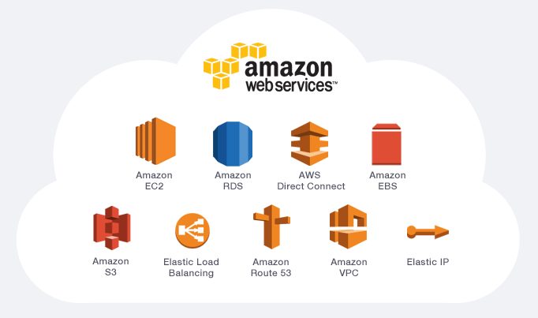

Hình 2- 1 Amazon web service

Amazon Web Services (AWS) là nền tảng điện toán đám mây phổ biến, cung cấp nhiều dịch vụ từ lưu trữ đến xử lý, hỗ trợ triển khai các ứng dụng nhanh chóng và hiệu quả.

* EC2 (Elastic Compute Cloud): cung cấp máy chủ ảo hóa theo nhu cầu, giúp dễ dàng triển khai ứng dụng ở nhiều môi trường khác nhau.
* S3 (Simple Storage Service): dịch vụ lưu trữ đối tượng cho phép lưu trữ và truy xuất các tệp tin (hình ảnh, video...) một cách linh hoạt.
* Cognito: là dịch vụ quản lý xác thực và phân quyền người dùng của AWS. Cognito hỗ trợ xác thực bằng email/số điện thoại, xác minh OTP, giúp xây dựng hệ thống đăng nhập bảo mật.
* DynamoDB: Là một dịch vụ cơ sở dữ liệu NoSQL tốc độ cao và linh hoạt, được quản lý hoàn toàn bởi AWS. DynamoDB cho phép lưu trữ và truy xuất dữ liệu với độ trễ thấp ở mọi quy mô, phù hợp cho các ứng dụng cần hiệu suất cao và khả năng mở rộng nhanh chóng như ứng dụng di động, web, game, và IoT. Nó hỗ trợ mô hình dữ liệu key-value và tài liệu.
* AWS AppSync: Là một dịch vụ được quản lý hoàn toàn giúp dễ dàng phát triển các ứng dụng dựa trên GraphQL bằng cách xử lý các tác vụ nặng liên quan đến việc kết nối an toàn với các nguồn dữ liệu như AWS DynamoDB, AWS Lambda, v.v. AppSync cho phép các ứng dụng client truy vấn, thay đổi và đăng ký nhận dữ liệu theo thời gian thực một cách hiệu quả.

## Node.js

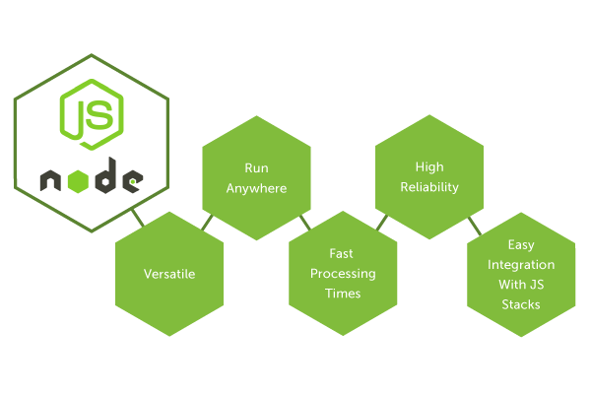

Hình 2- 2 Node.js

**Giới thiệu:** Node.js là môi trường chạy JavaScript phía máy chủ, nổi bật với khả năng xử lý bất đồng bộ và hiệu năng cao. Node.js cho phép xây dựng các ứng dụng web hiện đại, đặc biệt phù hợp với các dịch vụ realtime và microservices.

**Ứng dụng trong dự án:** Node.js được sử dụng để xây dựng backend cho hệ thống quản lý người dùng chat, xử lý API, giao tiếp với cơ sở dữ liệu DynamoDB, tích hợp với Socket.IO để hỗ trợ chức năng chat thời gian thực và kết nối với các dịch vụ AWS (S3, Cognito).

**Lợi ích:**

Hiệu suất cao, xử lý nhiều kết nối đồng thời tốt.

Phù hợp cho các ứng dụng realtime như chat.

Dễ tích hợp với các thư viện, dịch vụ hiện đại (Socket.IO, AWS SDK, REST API…).

## React.js

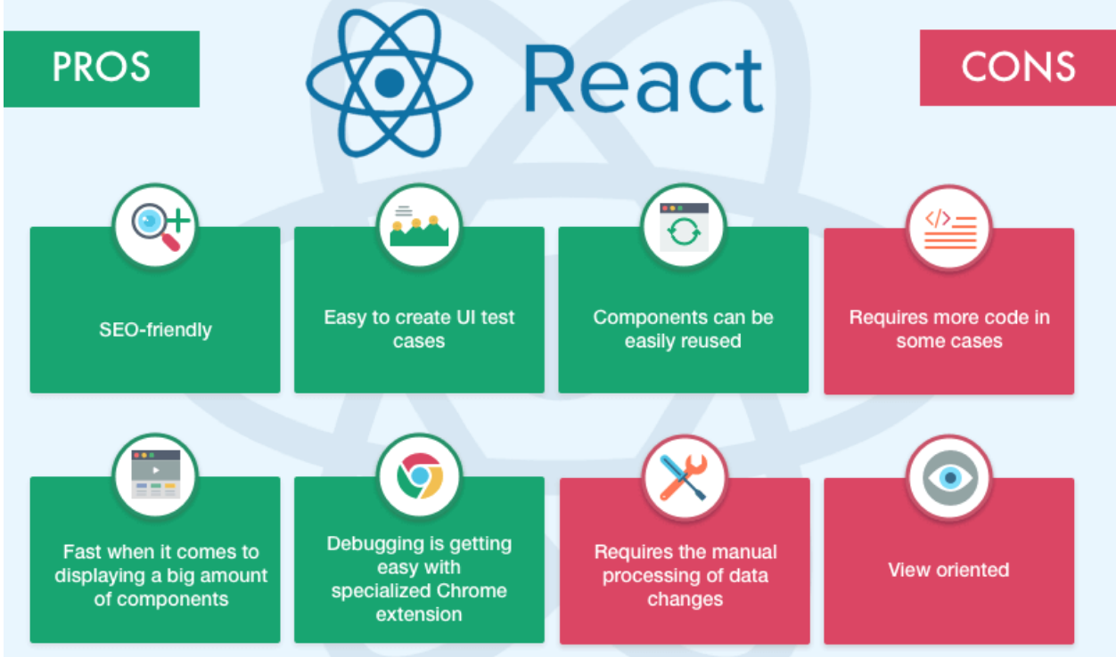

Hình 2- 3 React.js

**Giới thiệu:**React.js là thư viện JavaScript phát triển giao diện người dùng (UI) do Facebook phát triển, nổi bật với kiến trúc component giúp xây dựng các ứng dụng web hiện đại, linh hoạt và dễ bảo trì.

**Ứng dụng trong dự án:** React.js được sử dụng để xây dựng giao diện web cho hệ thống quản lý người dùng chat, hiển thị danh sách bạn bè, tin nhắn, trạng thái người dùng và hỗ trợ các chức năng tương tác trực tiếp với server thông qua Socket.IO.

**Lợi ích:**

Giao diện mượt mà, phản hồi nhanh nhờ sử dụng Virtual DOM.

Dễ dàng xây dựng, mở rộng và tái sử dụng các component UI.

Hệ sinh thái phong phú với nhiều thư viện hỗ trợ (Redux, React Router…).

Đảm bảo trải nghiệm người dùng tốt và tăng hiệu suất phát triển ứng dụng web.

## React native

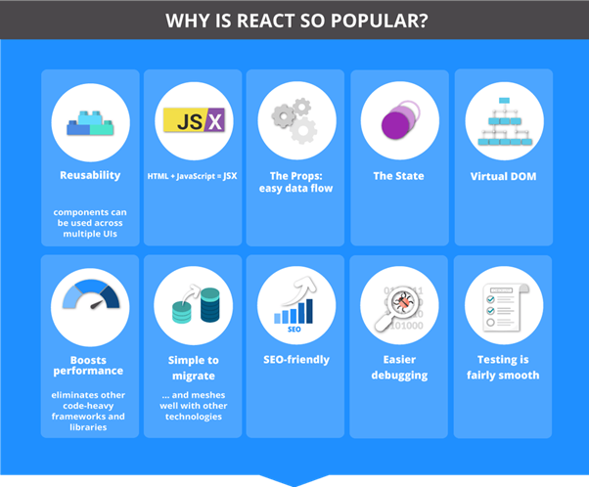

Hình 2- 4 React Native

**Giới thiệu:** React Native là framework phát triển ứng dụng di động đa nền tảng bằng JavaScript do Facebook phát triển. React Native cho phép xây dựng ứng dụng cho cả iOS và Android chỉ với một codebase, giúp tiết kiệm thời gian và nguồn lực.

**Ứng dụng trong dự án:** React Native được sử dụng để phát triển ứng dụng chat trên thiết bị di động, hỗ trợ các tính năng như đăng nhập, gửi/nhận tin nhắn, thông báo, hiển thị danh sách bạn bè và trạng thái người dùng, đồng thời giao tiếp thời gian thực với server qua Socket.IO.

**Lợi ích:**

Chỉ cần phát triển một lần, chạy trên cả iOS và Android.

Hiệu suất cao, trải nghiệm người dùng gần giống ứng dụng native.

Dễ bảo trì, dễ mở rộng, tận dụng lại nhiều thành phần từ React.js.

Tích hợp tốt với các thư viện và dịch vụ bên ngoài như Expo Go, Socket.IO, và các API backend.

## Socket.IO

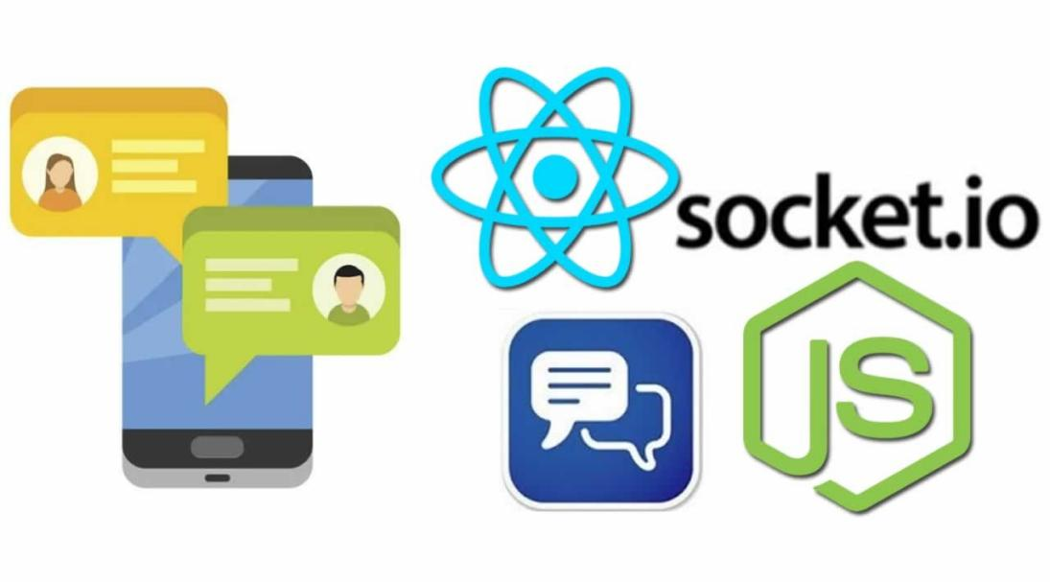

Hình 2- 6 Socket.IO

**Giới thiệu:** Socket.IO là thư viện JavaScript hỗ trợ giao tiếp thời gian thực giữa client và server thông qua giao thức WebSocket hoặc các phương thức dự phòng.

**Ứng dụng trong dự án**: Socket.IO được dùng để xử lý tính năng gửi/nhận tin nhắn theo thời gian thực, hiển thị trạng thái người dùng (online/offline), và hỗ trợ tương tác nhóm chat.

**Lợi ích:** Phản hồi nhanh, trải nghiệm người dùng mượt mà, dễ tích hợp vào ứng dụng Node.js và hỗ trợ tốt cho các ứng dụng thời gian thực như chat hoặc game.

## WhoisXML API

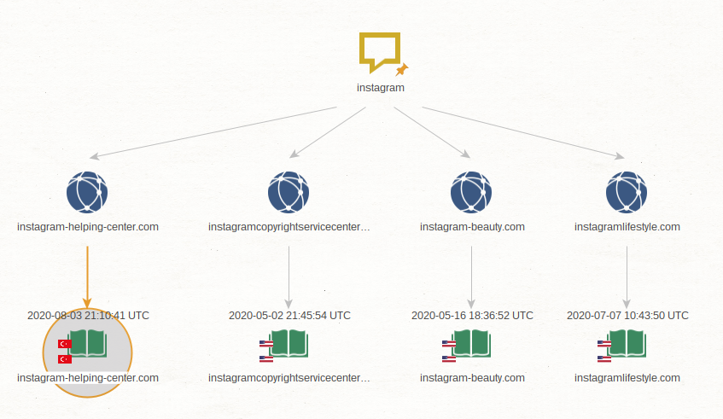

Hình 2- 7 WhoisXML API

**Giới thiệu:** WhoisXML API là dịch vụ cung cấp dữ liệu về tên miền và IP, cho phép truy xuất thông tin như chủ sở hữu, thời gian đăng ký, vị trí máy chủ, trạng thái tên miền… Dịch vụ này cung cấp API đơn giản, dễ tích hợp cho các hệ thống xác minh hoặc kiểm tra thông tin domain.

**Ứng dụng trong dự án:** WhoisXML API được sử dụng để xác minh nguồn gốc tên miền khi người dùng đăng ký hoặc thao tác liên quan tới tài khoản. Điều này giúp phát hiện các domain giả mạo, kiểm tra lịch sử và tính hợp lệ của các địa chỉ email hoặc website liên quan đến người dùng.

**Lợi ích:** Tăng cường bảo mật, hạn chế các rủi ro về lừa đảo hoặc spam, cung cấp thông tin chính xác giúp hệ thống xử lý tự động các cảnh báo về domain không an toàn, đồng thời dễ dàng tích hợp với backend Node.js thông qua REST API.

## Android Studio



Hình 2- 8 Android Studio

**Giới thiệu:** Android Studio là môi trường phát triển chính thức của Google, cung cấp bộ công cụ mạnh mẽ để xây dựng và gỡ lỗi ứng dụng Android.

**Ứng dụng trong dự án:**

**Can thiệp sâu vào mã nguồn native:** Làm việc trực tiếp với code Java/Kotlin trong thư mục android.

**Cấu hình môi trường Android:** Thiết lập SDK, công cụ build cần thiết.

**Chạy và gỡ lỗi:** Khởi chạy ứng dụng trên giả lập hoặc thiết bị vật lý để kiểm tra và sửa lỗi.

**Lợi ích:**

**Kiểm soát và Tùy biến cao:** Tối ưu hóa hiệu suất và tinh chỉnh các tính năng Android chuyên biệt.

**Gỡ lỗi hiệu quả:** Dễ dàng tìm và sửa các lỗi liên quan đến phần native hoặc hiệu năng.

**Môi trường toàn diện:** Quản lý thuận tiện các cấu hình và công cụ phát triển Android.

## GitHub

 Hình 2- 9 WhoisXML API

**Giới thiệu:** GitHub là nền tảng lưu trữ mã nguồn và quản lý phiên bản dựa trên Git, cho phép làm việc nhóm và kiểm soát tiến trình phát triển phần mềm.

**Ứng dụng trong dự án:** Toàn bộ mã nguồn của ứng dụng được lưu trữ trên GitHub để dễ dàng quản lý, cộng tác nhóm, theo dõi thay đổi và khôi phục mã khi cần thiết.

**Lợi ích:** Hỗ trợ quản lý mã nguồn hiệu quả, làm việc nhóm từ xa, tích hợp CI/CD và dễ dàng triển khai hoặc backup hệ thống.

# : PHÂN TÍCH VÀ THIẾT KẾ

## Phân tích yêu cầu bằng UML

### Use case tổng quát

Hình 3- 1 Use case tổng quát

***Sơ đồ kiến trúc***

***Sơ đồ lớp***

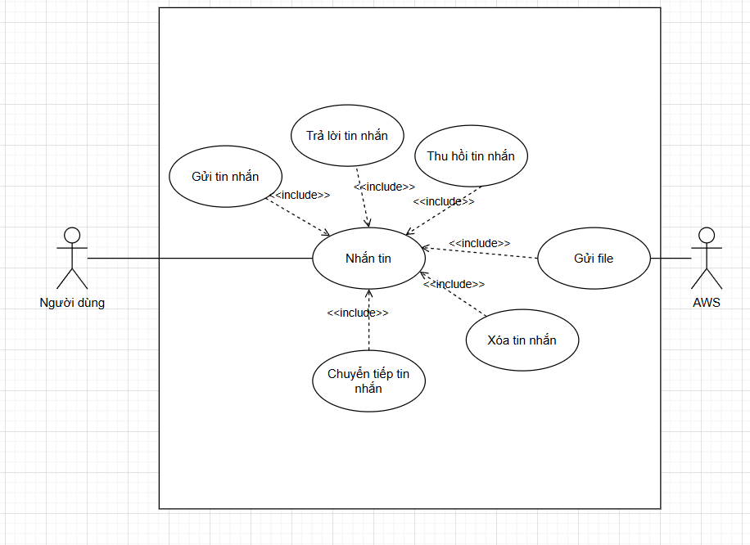

Hình 3- 2 Use case nhắn tin

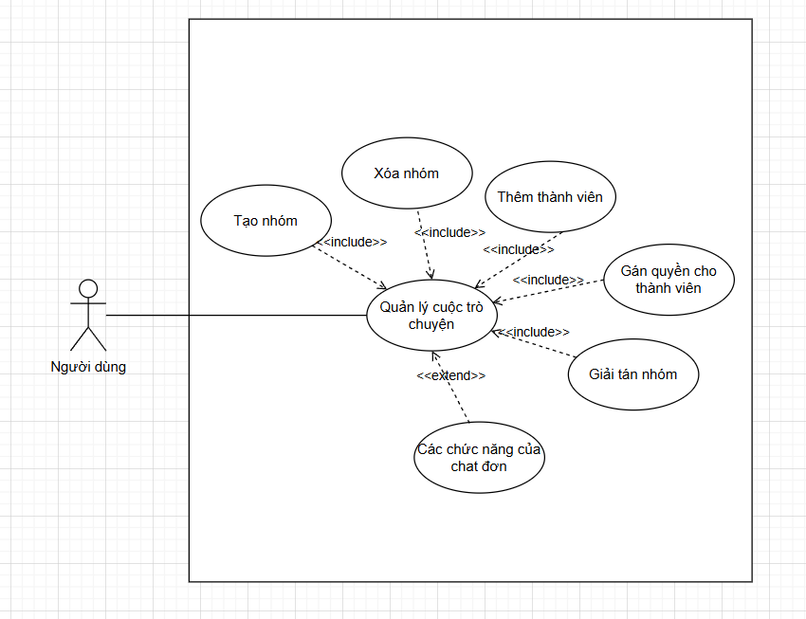

Hình 3- 3 Quản lý cuộc trò chuyện

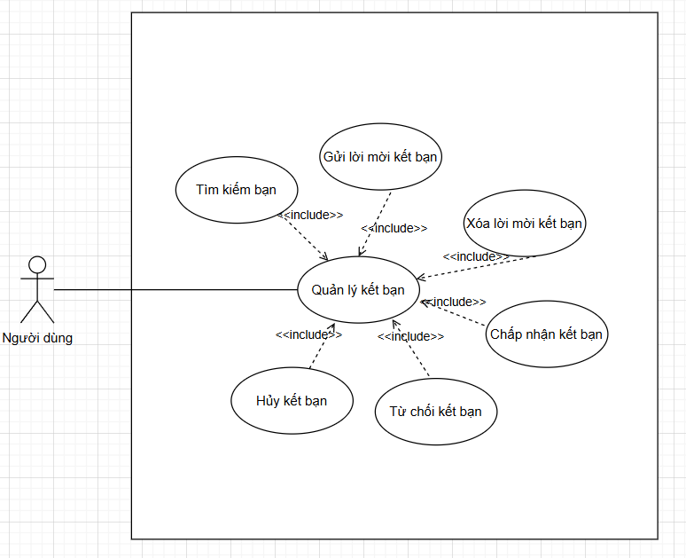

Hình 3- 4 Quản lý kết bạn

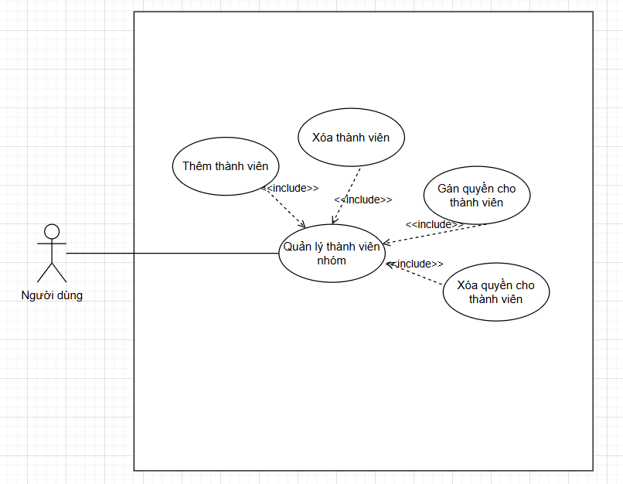

Hình 3- 5 Use case quản lý thành viên nhóm

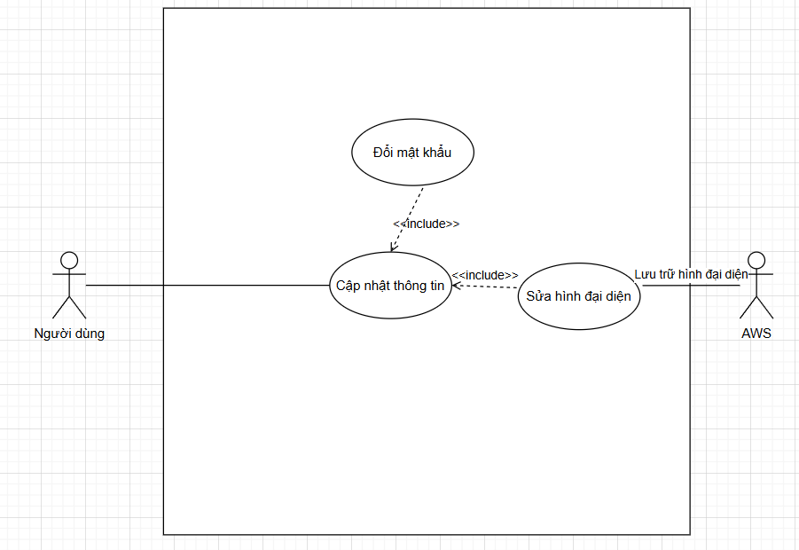

Hình 3- 6 Use case cập nhật thông tin

### Danh sách tác nhân và mô tả

|  |  |
| --- | --- |
| Tác nhân | Mô tả tác nhân |
| User | Sử dụng các chức năng mà hệ thống cung cấp như chat, kết bạn, tạo nhóm …. |

Bảng 3- 1 Danh sách tác nhân và mô tả

### Danh sách các tình huống hoạt động (Use cases)

|  |  |
| --- | --- |
| **ID use case** | **Tên Use case** |
| UC01 | Đăng nhập |
| UC02 | Đăng ký |
| UC03 | Quên mật khẩu |
| UC04 | Cập Nhập Thông Tin Người Dùng |
| UC05 | Đổi mật khẩu |
| UC06 | Tìm người dùng |
| UC07 | Tạo cuộc trò truyện nhóm |
| UC08 | Thêm thành viên vào nhóm |
| UC09 | Xóa thành viên khỏi nhóm |
| UC10 | Thêm phó nhóm |
| UC11 | Xoá phó nhóm |
| UC12 | Giải tán nhóm |
| UC13 | Rời nhóm |
| UC14 | Nhắn tin |
| UC15 | Gửi file, hình ảnh, video |
| UC16 | Trả lời tin nhắn |
| UC17 | Thu hồi tin nhắn |
| UC18 | Xóa tin nhắn |
| UC19 | Chuyển tiếp tin nhắn |
| UC20 | Gửi yêu cầu kết bạn |
| UC21 | Xoá yêu cầu kết bạn |
| UC22 | Chấp nhận yêu cầu kết bạn |
| UC23 | Từ chối yêu cầu kết bạn |
| UC24 | Xoá kết bạn |

Bảng 3- 2 Danh sách các tình huống trong hệ thống

### Tình huống hoạt động

* Use case đăng nhập

|  |  |
| --- | --- |
| * **Tên use case**: UC01_Đăng nhập | |
| * **Mô tả sơ lược**: Người dùng muốn đăng nhập vào hệ thống để sử dụng các dịch vụ | |
| * **Actor chính**: Người dùng | |
| * **Actor phụ**: | |
| * **Tiền điều kiện (Pre-condition):** Người dùng đã có tài khoản | |
| * **Hậu điều kiện (Post-condition):** Người dùng đã có tài khoản đăng nhập hệ thống thành công | |
| * **Luồng sự kiện chính (main flow):** | |
| **Actor** | **System** |
| 1. Người dùng chọn chức năng đăng nhập trên trang chủ | 1. Hệ thống hiển thị giao diện nhập thông tin tài khoản |
| 1. Người dùng nhập tài khoản gồm sđt/email và mật khẩu |  |
| 1. chọn nút đăng nhập | 1. Hệ thống kiểm tra thông tin nhập vào |
|  | 1. Hệ thống chuyển hướng người dùng vào giao diện chat. |
| * **Luồng sự kiện thay thế (alternate flow):** | |
|  | 6.1. Hệ thống thông báo thông tin tài khoản đăng nhập không đúng |
|  | 6.2. Hệ thống quay lại bước 3 |

Bảng 3- 3 Use case đăng nhập

Hình 3- 12 Activity diagram đăng nhập

Hình 3- 13 sequence diagram đăng nhập

* Use case đăng ký

|  |  |
| --- | --- |
| * **Tên use case**: UC02_Đăng ký | |
| * **Mô tả sơ lược**: Người dùng muốn đăng ký vào hệ thống để sử dụng các dịch vụ | |
| * **Actor chính**: Người dùng | |
| * **Actor phụ**: | |
| * **Tiền điều kiện (Pre-condition):** Người dùng chưa có tài khoản | |
| * **Hậu điều kiện (Post-condition):** Người dùng tạo tài khoản thành công | |
| * **Luồng sự kiện chính (main flow):** | |
| **Actor** | **System** |
| 1. Người dùng chọn chức năng đăng ký trên trang chủ | 1. Hiển thị giao diện đăng ký |
| 1. Người dùng nhập thông tin gồm tên, email/sđt, mật khẩu |  |
| 1. Người dùng nhấn đăng ký | 1. Hệ thống kiểm tra thông tin nhập vào |
|  | 1. Hệ thống kiểm tra có tồn tại tài khoản chưa |
|  | 1. Hệ thống gửi mã xác nhận |
| 1. Người dùng nhập mã OTP |  |
| 1. Người dùng bấm xác nhận | 1. Hệ thống kiểm tra OTP có hợp lệ không |
|  | 1. Thông báo đang ký thành công và chuyển hướng tới giao diện chat |
| * **Luồng sự kiện thay thế (alternate flow):** | |
|  | 5.1. Hệ thống thông báo nhập không đúng định dạng |
|  | 5.2. Hệ thống quay lại bước 3 |
|  | 6.1. Hệ thống thông báo đã tồn tại |
|  | 6.2 Hệ thống quay lại bước 3 |
|  | 10.1 Hệ thống thông báo OTP không hợp lệ |
|  | 10.2 Hệ thống quay lại bước 8 |

Bảng 3- 4 Use case đăng ký

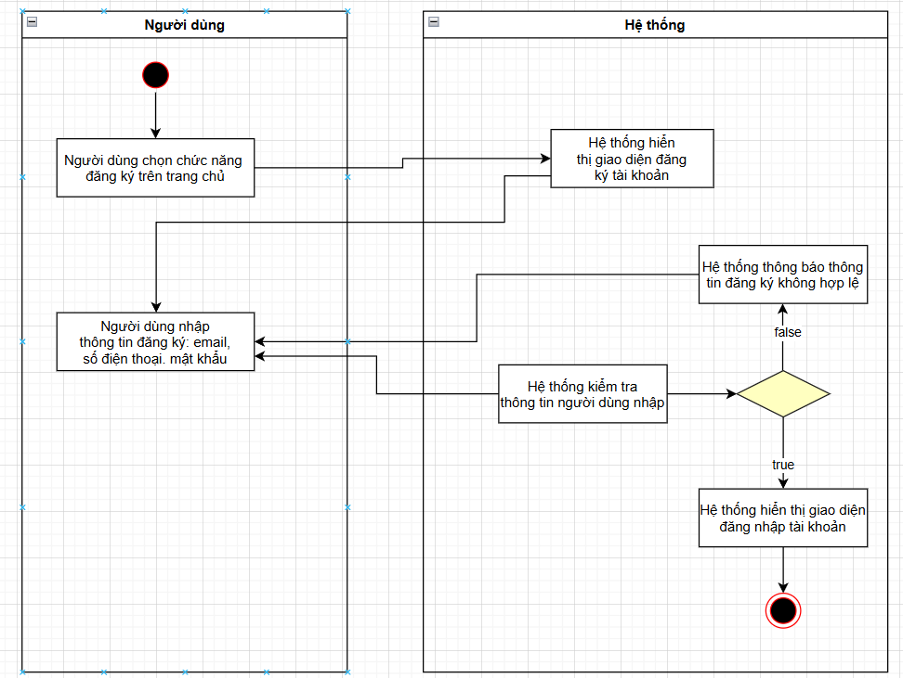

Hình 3- 14 Activity diagram đăng ký

Hình 3- 15 sequence diagram đăng ký

* Use case quên mật khẩu

|  |  |
| --- | --- |
| * **Tên use case**: UC03_ Quên mật khẩu | |
| * **Mô tả sơ lược**: Người dùng lấy lại mật khẩu đã mất | |
| * **Actor chính**: Người dùng | |
| * **Actor phụ**: | |
| * **Tiền điều kiện (Pre-condition):** Người dùng đã có tài khoản | |
| * **Hậu điều kiện (Post-condition):** Người dùng lấy lại được mật khẩu mới | |
| * **Luồng sự kiện chính (main flow):** | |
| **Actor** | **System** |
| 1. Người dùng chọn chức năng quên mật khẩu. | 1. Hiển thị giao diện lấy lại mật khẩu |
| 1. Người dùng nhập email/sdt và bấm xác nhận | 1. Hệ thống kiểm tra tài khoản đã tồn tại chưa |
|  | 1. Hệ thống hiển thị giao diện nhập mật khẩu mới và gửi mã OTP |
| 1. Người dùng nhập nhập mã OTP | 1. Hệ thống kiểm tra OTP |
| 1. Người dùng nhập mật khẩu mới | 1. Hệ thống kiểm tra mật khẩu |
|  | 1. Hệ thống thông báo đổi mật khẩu thành công |
| * **Luồng sự kiện thay thế (alternate flow):** | |
|  | 4.1. Hệ thống thông báo không tồn tại |
|  | 4.2. Hệ thống quay lại bước 3 |
|  | * 1. Hệ thống thông báo mã OTP sai |
|  | 7.2 Hệ thống quay lại bước 6 |
|  | 9.1 Hệ thống thông báo mật khẩu không hợp lệ |
|  | 9.2 Hệ thống quay lại bước 8 |

Bảng 3- 5 Use case quên mật khẩu

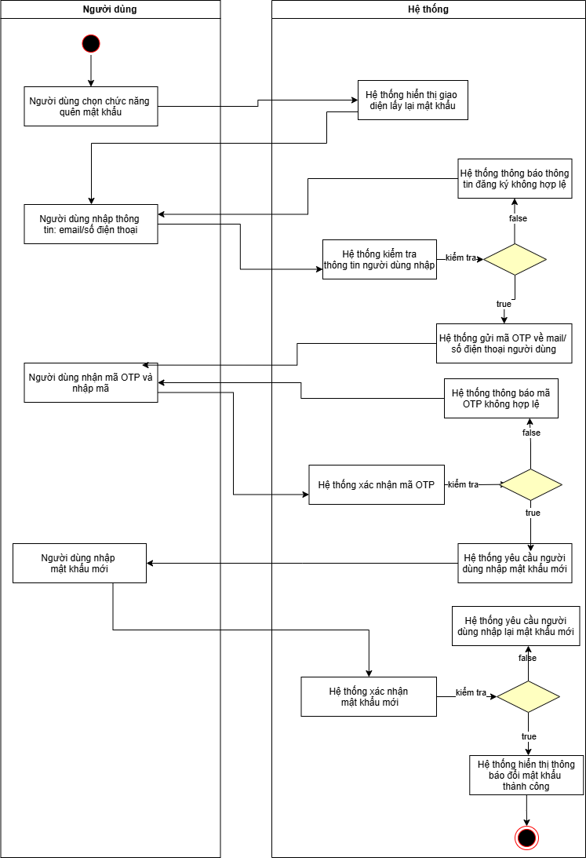

Hình 3- 16 Activity diagram quên mật khẩu

* Use caseCập Nhập Thông Tin Người Dùng

|  |  |
| --- | --- |
| * **Tên use case**: UC04_Cập Nhập Thông Tin Người Dùng | |
| * **Mô tả sơ lược**: Giúp người cập nhập thông tin của người dùng trong hệ thông | |
| * **Actor chính**: Người dùng | |
| * **Actor phụ**: | |
| * **Tiền điều kiện (Pre-condition):** Người dùng đăng nhập thành công vào hệ thống | |
| * **Hậu điều kiện (Post-condition):** Thông tin người dùng được cập nhập | |
| * **Luồng sự kiện chính (main flow):** | |
| **Actor** | **System** |
| 1. Người dùng chọn chức năng cập nhật thông tin | 1. Hệ thống hiển thị giao diện quản lí thông tin người dùng |
| 1. Người dùng nhập thông tin tài khoản cần thay đổi (avatar nếu có) |  |
| 1. Người dùng nhấn cập nhật | 1. Hệ thống kiểm tra thông tin nhập vào |
|  | 1. Thông báo cập nhập thành công |
| * **Luồng sự kiện thay thế (alternate flow):** | |
|  | 5.1. Hệ thống thông báo thông tin không hợp lệ |
|  | 5.2. Hệ thống quay lại bước 3 |

Bảng 3- 6 Use case cập nhật thông tin người dùng

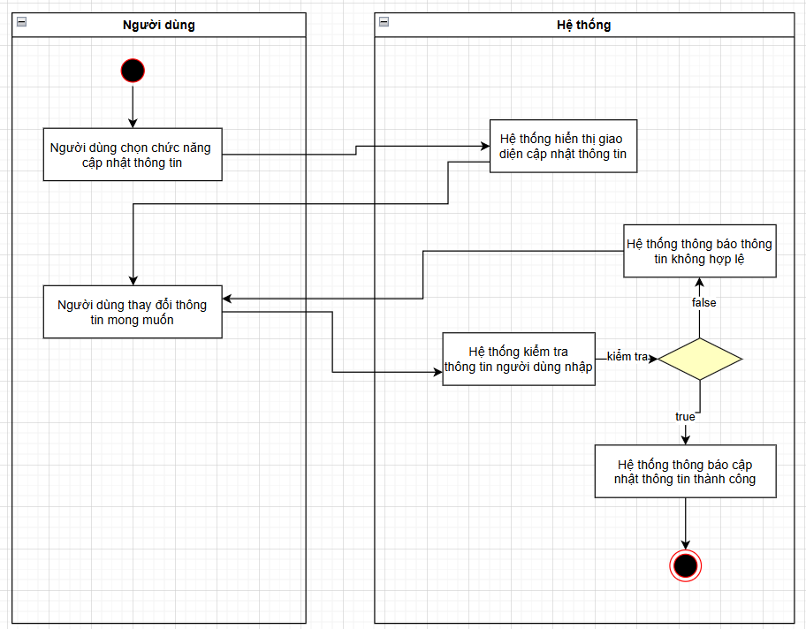

Hình 3- 17 Activity diagram cập nhật thông tin

* Use caseĐổi mật khẩu

|  |  |
| --- | --- |
| * **Tên use case:** UC05_Đổi mật khẩu | |
| * **Mô tả sơ lược:** Đổi mật khẩu cho tài khoản cá nhân | |
| * **Actor chính:** Người dùng | |
| * **Actor phụ: Không** | |
| * **Tiền điều kiện (Pre-condition):** Người dùng đã đăng nhập vào hệ thống | |
| * **Hậu điều kiện (Post-condition):** Mật khẩu của người dùng được thay đổi và lưu lại trong hệ thống. | |
| * **Luồng sự kiện chính (main flow):** | |
| **Actor** | **System** |
| 1. Người dùng nhấn nút đổi mật khẩu. | 1. Hệ thống hiển thị giao diện đổi mật khẩu |
| 1. Nhập thông tin vào trường mật khẩu hiện tại, mật khẩu mới và xác nhận mật khẩu mới | 1. Kiểm tra các trường vừa nhập có hợp lệ hay không |
| * **Luồng sự kiện thay thế (alternate flow):** | |
|  | 4.1 Trường mật khẩu cũ không đúng hoặc hai trường mật khẩu mới không hợp lệ sẽ hiện thông báo không thành công |
|  | 4.2 Hệ thống kiểm tra trường mật khẩu cũ đúng và hai trường còn lại hợp lệ thì sẽ thông báo thành công |

Bảng 3- 7 Use case Đổi mật khẩu

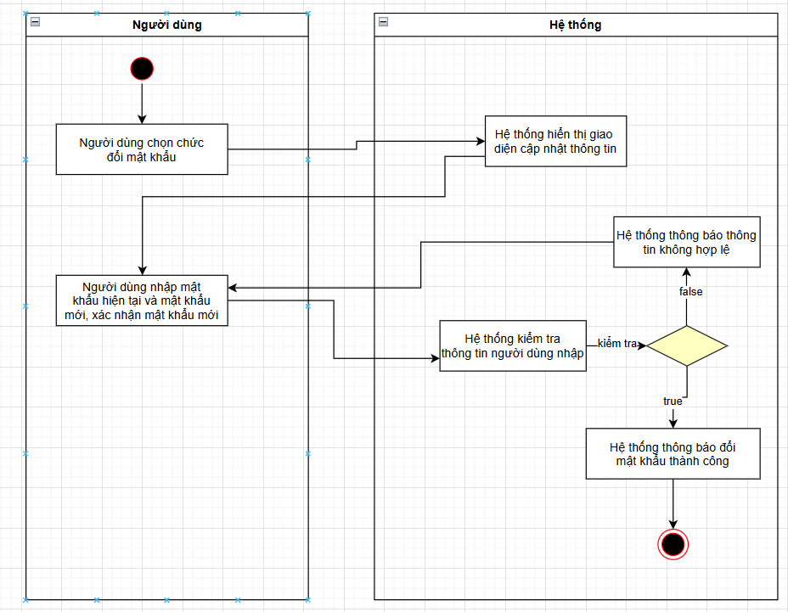

Hình 3- 18 Activity diagram đổi mật khẩu

* Use casetìm người dùng

|  |  |
| --- | --- |
| **Use case:** UC06_Tìm người dùng | |
| **Mô tả sơ lược**: Giúp người sử dụng tìm một người dùng khác thông qua email | |
| **Actor chính**: Người dùng. | |
| **Actor phụ**: Không. | |
| **Tiền điều kiện (Pre-condition):** Người dùng đã đăng nhập vào hệ thống và đang ở trang chủ. | |
| **Hậu điều kiện (Post-condition):** Người dùng tìm được người dùng khác | |
| * **Luồng sự kiện chính (main flow):** | |
| **Actor** | **System** |
| 1. Người dùng chọn vào biểu tượng “thêm bạn” ở màn hình chính | 1. Hệ thống hiển thị trang tìm kiếm |
| 1. Người dùng nhập email của người dùng mà mình muốn tìm kiếm |  |
| 1. Người dùng bấm nút tìm kiếm | 1. Hệ thống kiểm tra email có hợp lệ không |
|  | 1. Hệ thống hiển thị thông tin người dùng tương ứng |
| * **Luồng sự kiện thay thế (alternate flow):** | |
|  | 5.1 Hệ thống thông báo không tìm thấy người dùng |
|  | 5.2 Quay lại bước 3 |

Bảng 3- 8 Use case tìm người dùng

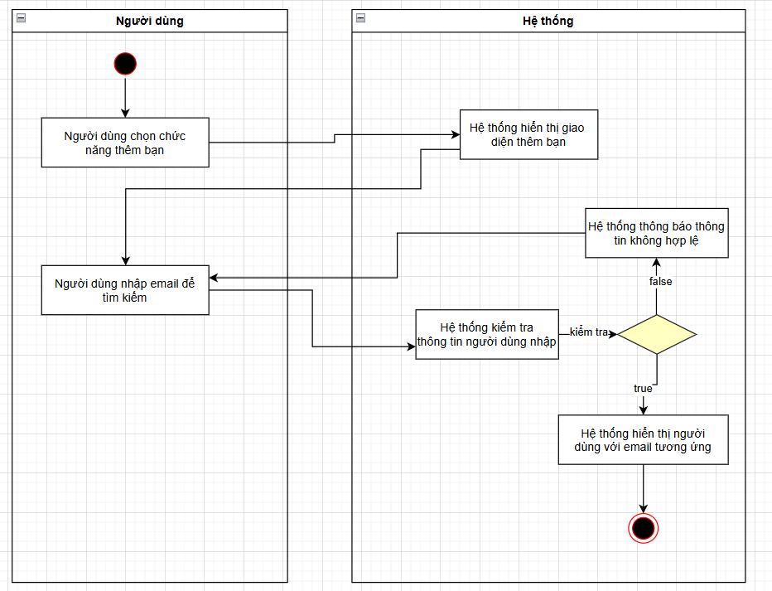

Hình 3- 19 Activity diagram tìm người dùng

* Use case tạo cuộc trò chuyện nhóm

|  |  |
| --- | --- |
| **Use case:** UC07_Tạo cuộc trò chuyện nhóm | |
| **Mô tả sơ lược**: Giúp người dùng tạo một cuộc trò chuyện với nhiều thành viên | |
| **Actor chính**: Người dùng. | |
| **Actor phụ**: Không. | |
| **Tiền điều kiện (Pre-condition):** Người dùng đã đăng nhập vào hệ thống và đang ở trang chủ. | |
| **Hậu điều kiện (Post-condition):** | |
| * **Luồng sự kiện chính (main flow):** | |
| **Actor** | **System** |
| 1. Người dùng chọn vào biểu tượng tạo nhóm ở trang chủ | 1. Hệ thống hiển thị form tạo nhóm |
| 1. Người dùng chọn các thành viên để thêm vào nhóm |  |
| 1. Người dùng nhập tên nhóm | 1. Hệ thống kiểm tra tính hợp lệ của tên nhóm(không bỏ trống) |
| 1. Người dùng bấm vào nút “tạo nhóm” | 1. Hệ thống tạo nhóm mới và thêm nhóm vừa tạo vào danh sách nhóm. |
| * **Luồng sự kiện thay thế (alternate flow):** | |
|  | 5.1 Hệ thống thông báo tên nhập không hợp lệ |
|  | 5.2 Hệ thống quay lại bước 4 |

Bảng 3- 09 Use case tạo cuộc trò chuyện nhóm

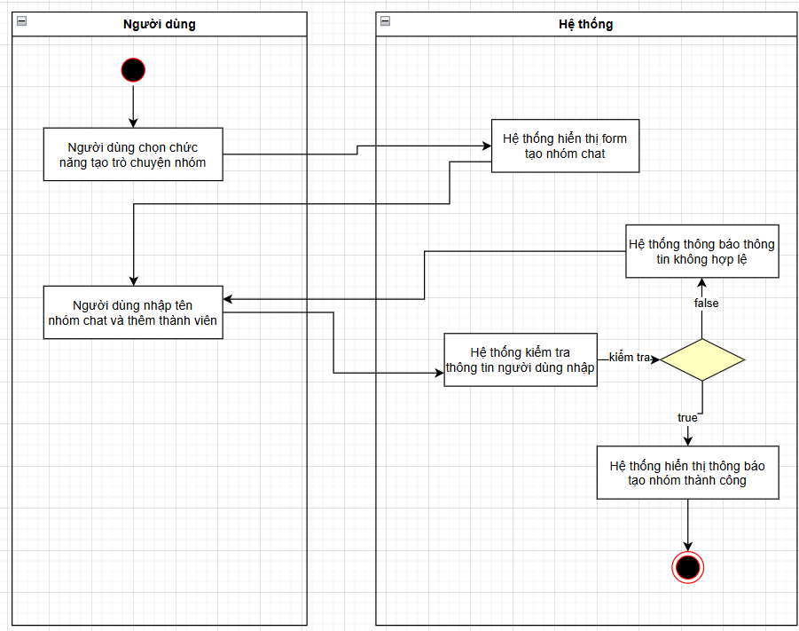

Hình 3- 20 Activity diagram tạo trò chuyện nhóm

* Use case thêm thành viên vào nhóm

|  |  |
| --- | --- |
| **Use case:** UC08_Thêm thành viên vào nhóm | |
| **Mô tả sơ lược**: Thêm một người dùng vào nhóm | |
| **Actor chính**: Người dùng. | |
| **Actor phụ**: Không. | |
| **Tiền điều kiện (Pre-condition):** Người dùng đã đăng nhập vào hệ thống và đang ở giao diện chat của cuộc hội thoại. | |
| **Hậu điều kiện (Post-condition):** | |
| * **Luồng sự kiện chính (main flow):** | |
| **Actor** | **System** |
| 1. Người dùng chọn vào biểu tượng “thêm thành viên vào nhóm” | 1. Hệ thống hiển thị Modal thêm thành viên vào nhóm |
| 1. Người dùng chọn các thành viên để thêm vào nhóm |  |
| 1. Người dùng bấm vào nút xác nhận | 1. Hệ thống thêm các thành viên được lựa chọn vào nhóm, cập nhật lại số lượng thành viên nhóm |
|  | 1. Hệ thống gửi tin nhắn “Thành viên X đã tham gia nhóm” đến nhóm chat |

Bảng 3- 10 Use case thêm thành viên vào nhóm

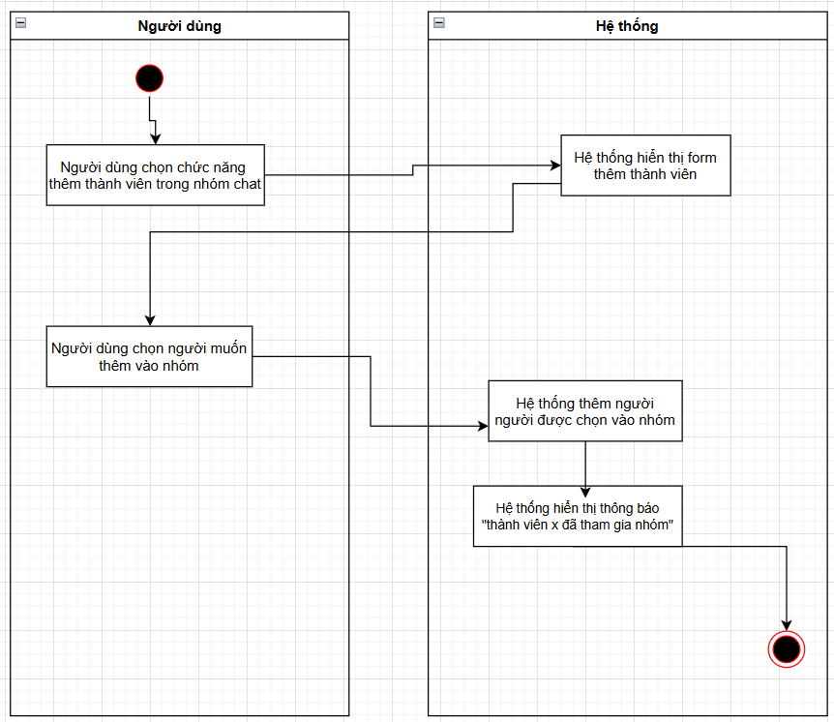

Hình 3- 21 Activity diagram thêm thành viên vào nhóm

* Use case xoá thành viên khỏi nhóm

|  |  |  |
| --- | --- | --- |
| **Use case:** UC09_Xóa thành viên khỏi nhóm | | |
| **Mô tả sơ lược**: Xóa thành viên ra khỏi nhóm trò chuyện | | |
| **Actor chính**: Người dùng. | | |
| **Actor phụ**: Không. | | |
| **Tiền điều kiện (Pre-condition):** Người dùng đã đăng nhập vào hệ thống và đang ở giao diện chat của cuộc hội thoại và là nhóm trưởng của cuộc hội thoại. | | |
| **Hậu điều kiện (Post-condition):** | | |
| * **Luồng sự kiện chính (main flow):** | | |
| **Actor** | **System** | |
| 1. Người dùng chọn vào mục thành viên ở phần thông tin nhóm | 1. Hệ thống hiển thị giao diện các thành viên trong nhóm. | |
| 1. Người dùng nhấp chuột phải vào thành viên muốn xóa và chọn xóa thành viên | 1. Hệ thống hiển thị thông báo xác nhận xóa | |
| 1. Người dùng xác nhận xoá thành viên |  | |
|  | 1. Hệ thống xóa thành viên được chọn ra khỏi nhóm trò chuyện | |
|  | 1. Hệ thống cập nhật lại số lượng các thành viên trong nhóm | |
|  | 1. Hệ thống gửi tin nhắn “Thành viên X đã rời khỏi nhóm” đến nhóm chat. | |
| * **Luồng sự kiện thay thế (alternate flow):** | | |
| 5.1 người dùng chọn ‘huỷ’ để dừng tác vụ | |  |

Bảng 3- 11 usecase xoá thành viên khỏi nhóm

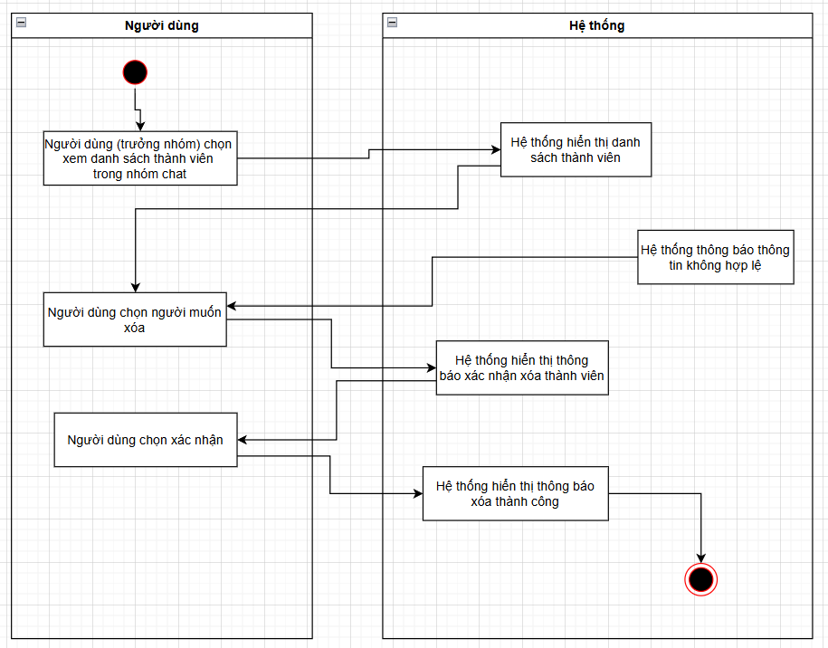

Hình 3- 12 Activity diagram xóa thành viên

* Use case thêm phó nhóm

|  |  |
| --- | --- |
| **Use case:** UC010_ thêm phó nhóm | |
| **Mô tả sơ lược**: Giúp thêm phó nhóm cho cuộc hội thoại | |
| **Actor chính**: Người dùng. | |
| **Actor phụ**: Không. | |
| **Tiền điều kiện (Pre-condition):** Người dùng đã đăng nhập vào hệ thống và đang ở giao diện chat của cuộc hội thoại và là nhóm trưởng của cuộc hội thoại. | |
| **Hậu điều kiện (Post-condition):** Thông tin thành viên được lưu xuống cơ sở dữ liệu | |
| * **Luồng sự kiện chính (main flow):** | |
| **Actor** | **System** |
| * + - 1. Người dùng chọn xem danh sách thành viên nhóm | * + - 1. Hệ thống hiển thị danh sách thành viên nhóm |
| * + - 1. Người dùng click chuột phải vào thành viên chọn và chọn thêm phó nhóm | * + - 1. Hệ thống hiển thị xác nhận thêm phó nhóm |
|  | * + - 1. Hệ thống thông báo ‘thêm thành công’ |

Bảng 3- 13 Use case thêm phó nhóm

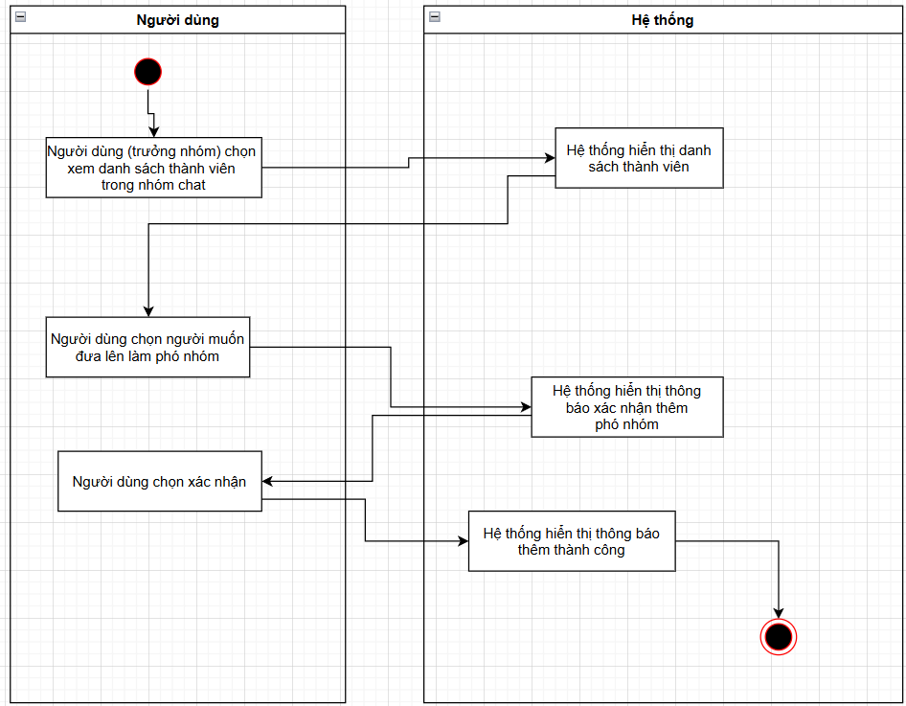

Hình 3- 23 Activity diagram thêm phó nhóm

* Use case xoá phó nhóm

|  |  |
| --- | --- |
| **Use case:** UC011_ xoá phó nhóm | |
| **Mô tả sơ lược**: Giúp xoá phó nhóm cho cuộc hội thoại | |
| **Actor chính**: Người dùng. | |
| **Actor phụ**: Không. | |
| **Tiền điều kiện (Pre-condition):** Người dùng đã đăng nhập vào hệ thống và đang ở giao diện chat của cuộc hội thoại và là nhóm trưởng của cuộc hội thoại. | |
| **Hậu điều kiện (Post-condition):** Thông tin thành viên được lưu xuống cơ sở dữ liệu | |
| * **Luồng sự kiện chính (main flow):** | |
| **Actor** | **System** |
| 1. Người dùng chọn icon thành viên nhóm | 1. Hệ thống hiển thị danh sách thành viên nhóm |
| 1. Người dùng click chuột phải vào thành viên chọn và chọn gỡ quyền phó nhóm | 1. Hệ thống kiểm tra người dùng có đang là phó nhóm không |
|  | 1. Hệ thống hiển thị xác nhận gỡ |
| 1. Người dùng bấm xác nhận |  |
|  | 1. Hệ thống thông báo ‘gỡ thành công’ |
| * **Luồng sự kiện thay thế (alternate flow):** | |
|  | 4.1 Hệ thống thông báo “Người dùng không phải là phó nhóm” |
|  | 4.2 Hệ thống quay lại bước 3 |

Bảng 3- 14 Use case xoá phó nhóm

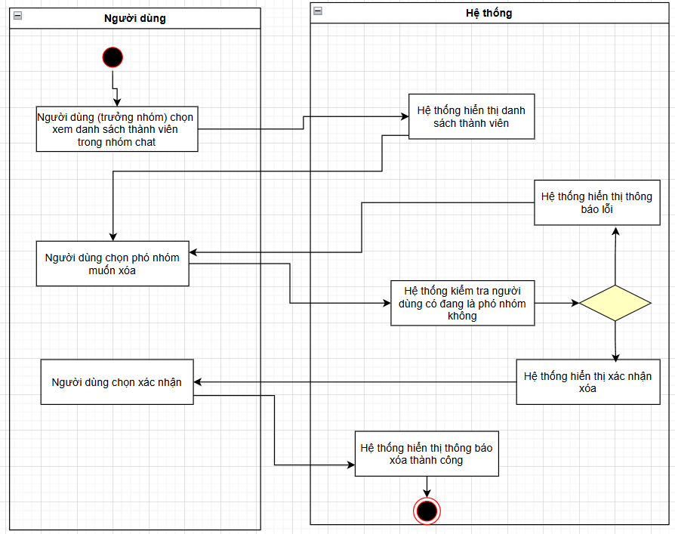

Hình 3- 15 Activity diagram xoá phó nhóm

* Use case giải tán nhóm

|  |  |  |
| --- | --- | --- |
| **Use case:** UC12_Giải tán nhóm | | |
| **Mô tả sơ lược**: giải tán nhóm trò chuyện | | |
| **Actor chính**: Người dùng. | | |
| **Actor phụ**: Không. | | |
| **Tiền điều kiện (Pre-condition):** Người dùng đã đăng nhập vào hệ thống và đang ở giao diện chat của cuộc hội thoại và là nhóm trưởng của cuộc hội thoại. | | |
| **Hậu điều kiện (Post-condition):** | | |
| * **Luồng sự kiện chính (main flow):** | | |
| **Actor** | **System** | |
| * + - 1. Người dùng chọn icon giải tán nhóm ở phần thông tin nhóm | * + - 1. Hệ thống hiển thị thông báo xác nhận giải tán | |
| * + - 1. Người dùng xác nhận giải tán |  | |
|  | * + - 1. Hệ thống gửi thông báo “giải tán nhóm thành công” | |
| * **Luồng sự kiện thay thế (alternate flow):** | | |
| 3.1 người dùng chọn ‘huỷ’ để dừng tác vụ | |  |
| * **Luồng sự kiện ngoại lệ (exception flow):** | | |

Bảng 3- 16 Use case giải tán nhóm

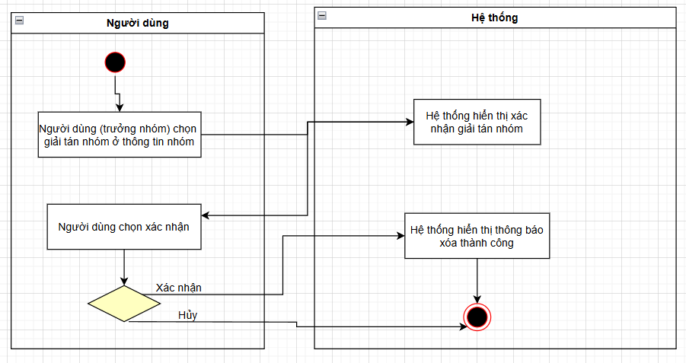

Hình 3- 17 Activity diagram giải tán nhóm

* Use case rời nhóm

|  |  |  |
| --- | --- | --- |
| **Use case:** UC13_rời nhóm | | |
| **Mô tả sơ lược**: rời nhóm trò chuyện | | |
| **Actor chính**: Người dùng. | | |
| **Actor phụ**: Không. | | |
| **Tiền điều kiện (Pre-condition):** Người dùng đã đăng nhập vào hệ thống và đang ở giao diện chat của cuộc hội thoại | | |
| **Hậu điều kiện (Post-condition):** | | |
| * **Luồng sự kiện chính (main flow):** | | |
| **Actor** | **System** | |
| Người dùng chọn icon rời nhóm ở phần thông tin nhóm | Hệ thống hiển thị thông báo xác nhận rời nhóm | |
| Người dùng xác nhận rời nhóm |  | |
|  | Hệ thống gửi thông báo “rời nhóm thành công” | |
| * **Luồng sự kiện thay thế (alternate flow):** | | |
| 3.1 người dùng chọn ‘huỷ’ để dừng tác vụ | |  |
| * **Luồng sự kiện ngoại lệ (exception flow):** | | |

Bảng 3- 18 Use case rời nhóm

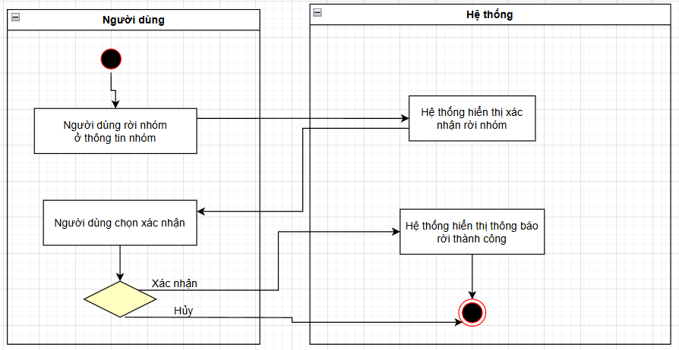

Hình 3- 26 Activity diagram rời nhóm

* Use case nhắn tin

|  |  |
| --- | --- |
| **Use case:** UC14_Nhắn tin | |
| **Mô tả sơ lược**: Nhắn tin với bạn bè hoặc trong một nhóm chat | |
| **Actor chính**: Người dùng | |
| **Actor phụ**: Không. | |
| **Tiền điều kiện (Pre-condition):** Người dùng đã đăng nhập vào hệ thống và đã tạo cuộc trò chuyện với bạn bè hoặc nhóm muốn nhắn tin. | |
| **Hậu điều kiện (Post-condition):** Người dùng có thể nhắn tin với bạn bè hoặc nhóm trong cửa sổ chat. | |
| * **Luồng sự kiện chính (main flow):** | |
| **Người dùng** | **Hệ thống** |
| 1. Người dùng chọn bạn bè hoặc nhóm muốn gửi tin nhắn | 1. Hệ thống hiển thị giao diện nhắn tin |
| 1. Người dùng nhập tin nhắn muốn gửi và nhấn nút gửi | 1. Hệ thống kiểm tra tin nhắn và xử lý gửi tin nhắn |
|  | 1. Hệ thống xóa nội dung tin nhắn trong ô nhập tin nhắn |
|  | 1. Hệ thống cập nhật lại danh sách tin nhắn và hiển thị nội dung tin nhắn lên giao diện nhắn tin |
| * **Luồng sự kiện thay thế (alternate flow):** | |
|  | 4.1. Hệ thống kiểm tra bội dung tin nhắn không hợp lệ (rỗng, chỉ chứa kí tự khoảng trắng) |

Bảng 3- 20 Use case nhắn tin

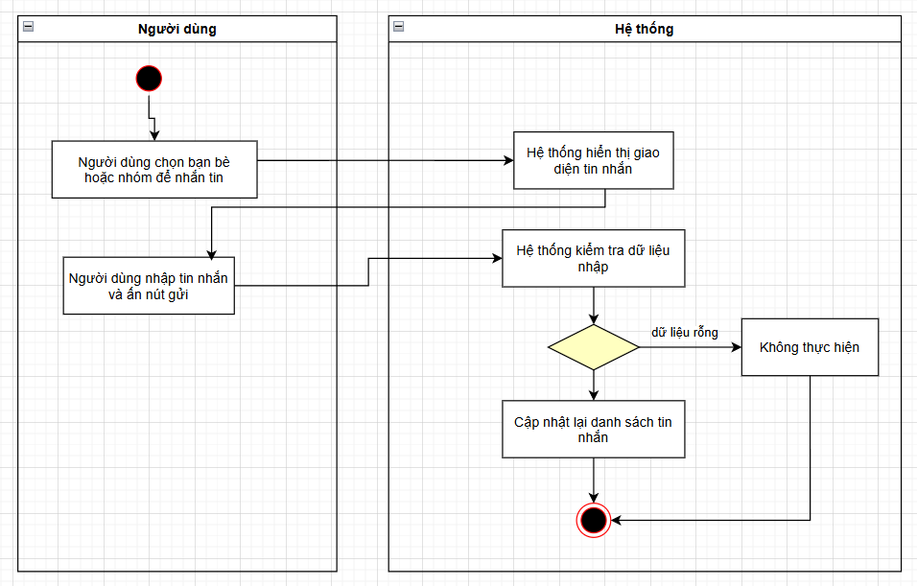

Hình 3- 27 Activity diagram nhắn tin

* Use case gửi file, image, video

|  |  |
| --- | --- |
| **Use case:** UC15_Gửi file, hình ảnh, video | |
| **Mô tả sơ lược**: Gửi file, hình ảnh, video với bạn bè hoặc trong một nhóm chat | |
| **Actor chính**: Người dùng | |
| **Actor phụ**: AWS. | |
| **Tiền điều kiện (Pre-condition):** Người dùng đã đăng nhập vào hệ thống và đã tạo cuộc trò chuyện với bạn bè hoặc nhóm muốn gửi file, hình ảnh, video. | |
| **Hậu điều kiện (Post-condition):** Người dùng có thể gửi file, hình ảnh, video với bạn bè trong cửa sổ chat. | |
| * **Luồng sự kiện chính (main flow):** | |
| **Người dùng** | **Hệ thống** |
| 1. Người dùng chọn bạn bè hoặc nhóm muốn gửi file, hình ảnh, video | 1. Hệ thống hiển thị giao diện nhắn tin và danh sách tin nhắn |
| 1. Người dùng chọn chức năng gửi file hoặc gửi hình ảnh |  |
| 1. Người dùng tìm và chọn file, hình ảnh, video cần gửi | 1. Hệ thống xử lý gửi file, hình ảnh, video |
|  | 1. Hệ thống cập nhật lại danh sách tin nhắn và hiển thị nội dung tin nhắn lên giao diện nhắn tin |
| * **Luồng sự kiện thay thế (alternate flow):** | |
|  |  |
| * **Luồng sự kiện ngoại lệ (exception flow):** | |
|  | 5.1 Hệ thống thông báo gửi thất bại |

Bảng 3- 21 Use case gửi file, image, video

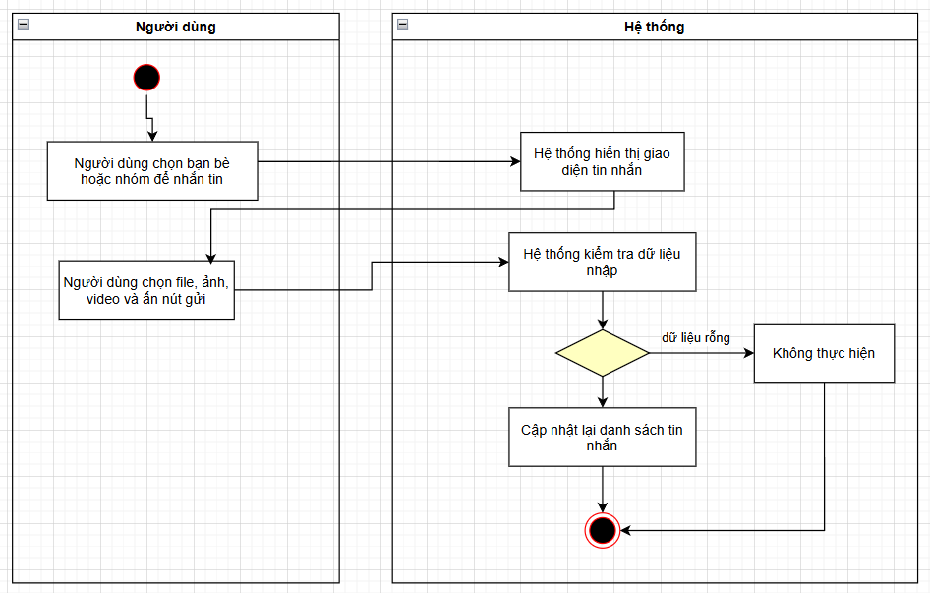

Hình 3- 28 Activity diagram gửi file, image, video

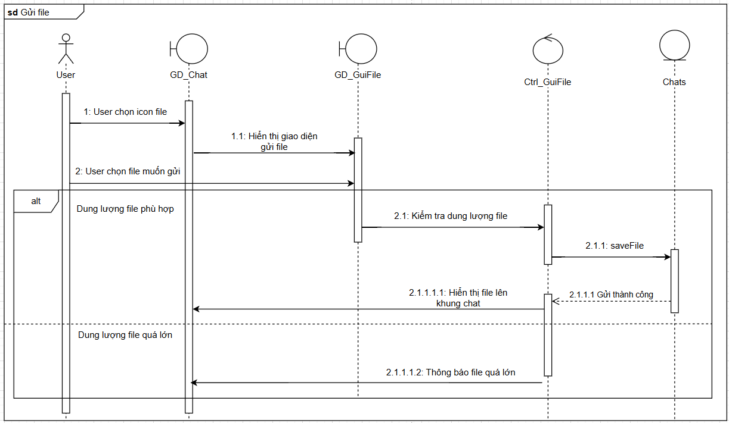

* Use case trả lời tin nhắn

|  |  |
| --- | --- |
| **Use case:** UC16_Trả lời tin nhắn | |
| **Mô tả sơ lược**: Trả lời một tin nhắn cụ thể với bạn bè hoặc trong một nhóm chat | |
| **Actor chính**: Người dùng | |
| **Actor phụ**: Không. | |
| **Tiền điều kiện (Pre-condition):** Người dùng đã đăng nhập vào hệ thống và đang ở giao diện nhắn tin. | |
| **Hậu điều kiện (Post-condition):** Người dùng có thể trả lời tin nhắn với bạn bè trong cửa sổ chat. | |
| * **Luồng sự kiện chính (main flow):** | |
| **Người dùng** | **Hệ thống** |
| 1. Người dùng chọn chức năng “trả lời” tại tin nhắn muốn trả lời |  |
| 1. Người dùng nhập tin nhắn muốn gửi và nhấn nút gửi | 1. Hệ thống kiểm tra tin nhắn và xử lý gửi tin nhắn |
|  | 1. Hệ thống xóa nội dung tin nhắn trong ô nhập tin nhắn |
|  | 1. Hệ thống cập nhật lại danh sách tin nhắn và hiển thị nội dung tin nhắn lên giao diện nhắn tin |
| * **Luồng sự kiện thay thế (alternate flow):** | |
|  | 3.1. Hệ thống kiểm tra nội dung tin nhắn không hợp lệ (rỗng, chỉ chứa kí tự khoảng trắng) |
|  | 3.2. Hệ thống xóa nội dung tin nhắn trong ô nhập tin nhắn |
| * **Luồng sự kiện ngoại lệ (exception flow):** | |
|  |  |

Bảng 3- 22 Use case trả lời tin nhắn

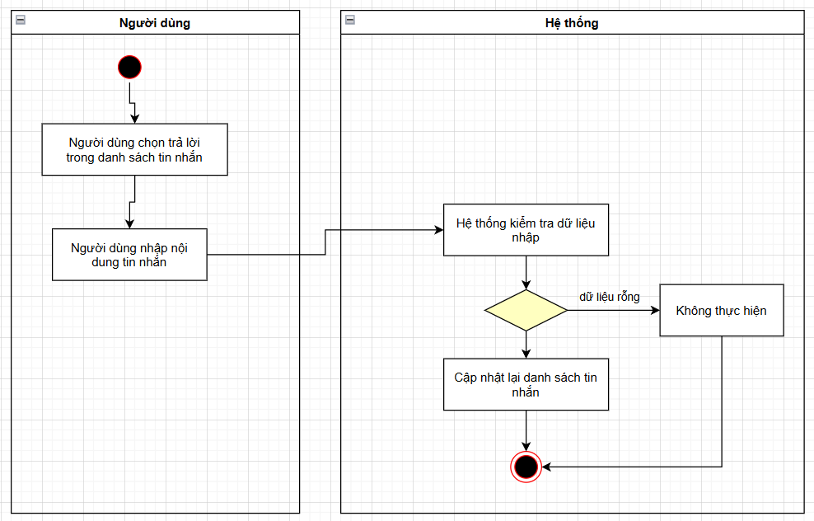

Hình 3- 29 Activity diagram trả lời tin nhắn

* Use case thu hồi, xóa tin nhắn

|  |  |
| --- | --- |
| **Use case:** UC18_Thu hồi, xóa tin nhắn | |
| **Mô tả sơ lược**: Thu hồi, xóa tin nhắn đã gửi với bạn bè hoặc trong một nhóm chat | |
| **Actor chính**: Người dùng | |
| **Actor phụ**: Không. | |
| **Tiền điều kiện (Pre-condition):** Người dùng đã đăng nhập vào hệ thống và đang ở giao diện nhắn tin. | |
| **Hậu điều kiện (Post-condition):** Người dùng có thể thu hồi, xóa tin nhắn đã gửi với bạn bè trong cửa sổ chat. | |
| * **Luồng sự kiện chính (main flow):** | |
| **Người dùng** | **Hệ thống** |
| 1. Người dùng chọn chức năng “thu hồi” hoặc xóa tại tin nhắn muốn thu hồi | 1. Hệ thống xử lý thu hồi hoặc xóa tin nhắn |
|  | 1. Hệ thống cập nhật lại danh sách tin nhắn và hiển thị nội dung tin nhắn lên giao diện nhắn tin |

Bảng 3- 23 Use case thu hồi tin nhắn

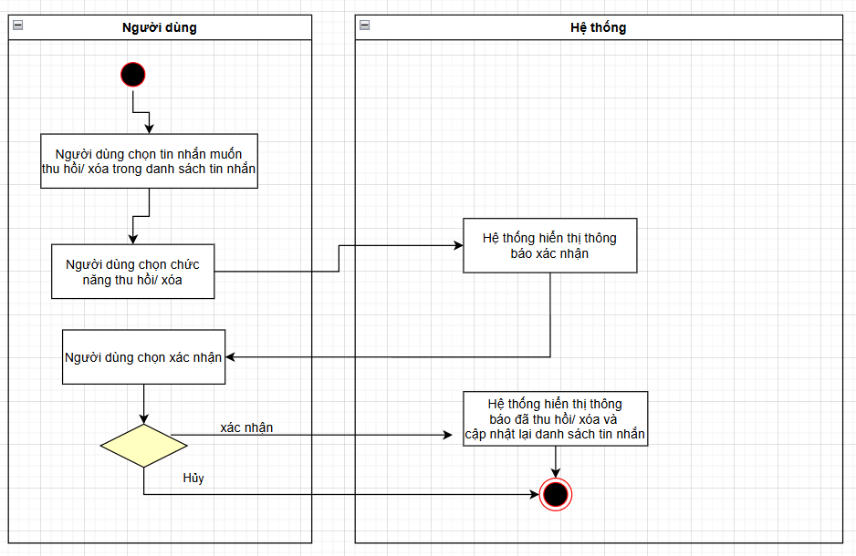

Hình 3- 30 Activity diagram thu hồi, xóa tin nhắn

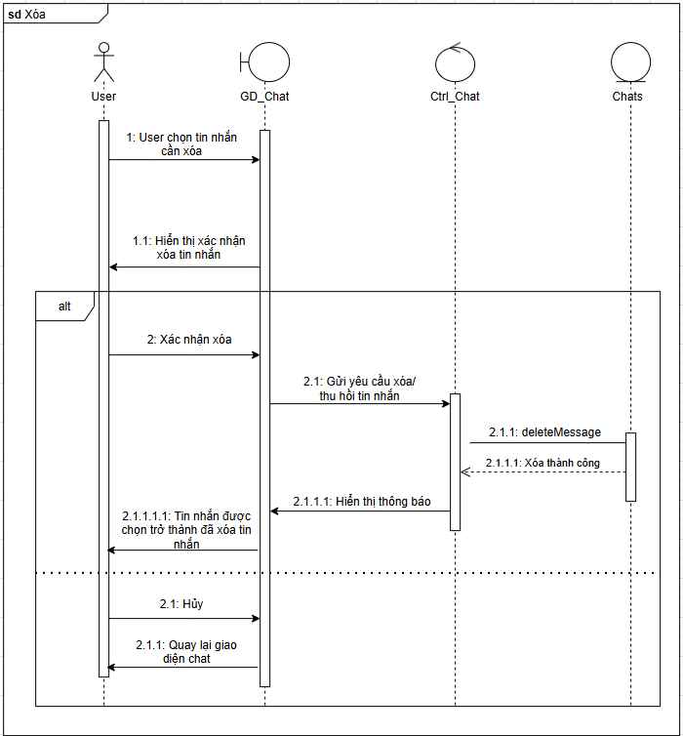

Use case chuyển tiếp tin nhắn

|  |  |
| --- | --- |
| **Use case:** UC19_Chuyển tiếp tin nhắn | |
| **Mô tả sơ lược**: Chuyển tiếp tin nhắn sang một cuộc trò chuyện khác | |
| **Actor chính**: Người dùng | |
| **Actor phụ**: Không. | |
| **Tiền điều kiện (Pre-condition):** Người dùng đã đăng nhập vào hệ thống và đang ở giao diện nhắn tin; tin nhắn muốn chuyển tiếp không phải là tin nhắn đã thu hồi. | |
| **Hậu điều kiện (Post-condition):** Người dùng có thể chuyển tiếp tin nhắn sang một cuộc trò chuyện khác. | |
| * **Luồng sự kiện chính (main flow):** | |
| **Người dùng** | **Hệ thống** |
| 1. Người dùng chọn tin nhắn muốn chuyển tiếp | 1. Hệ thống hiển thị danh sách các cuộc trò chuyện |
| 1. Người dùng chọn cuộc trò chuyện muốn chuyển tiếp tin nhắn đến và nhấn nút gửi | 1. Hệ thống xử lý và chuyển tiếp tin nhắn đến cuộc trò chuyện mà người dùng đã chọn |
|  | 1. Hệ thống thông báo chuyển tiếp tin nhắn thành công |
| * **Luồng sự kiện thay thế (alternate flow):** | |
|  |  |
| * **Luồng sự kiện ngoại lệ (exception flow):** | |
|  |  |

Bảng 3- 24 Use case chuyển tiếp tin nhắn

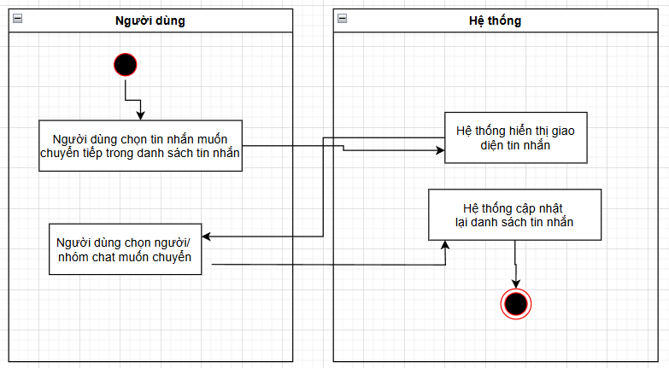

Hình 3- 31 Activity diagram chuyển tiếp tin nhắn

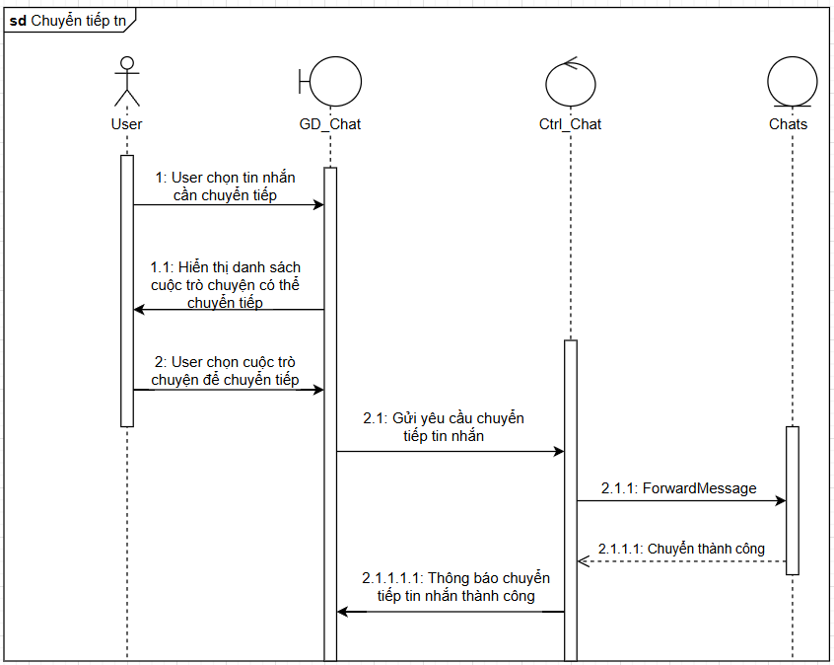

1. Use case gửi yêu cầu kết bạn

|  |  |
| --- | --- |
| **Use case:** UC20_Gửi yêu cầu kết bạn | |
| **Mô tả sơ lược**: Người dùng gửi yêu cầu kết bạn | |
| **Actor chính**: Người dùng | |
| **Actor phụ**: Không. | |
| **Tiền điều kiện (Pre-condition):** Người dùng đã đăng nhập vào hệ thống và đang ở giao diện bạn bè; | |
| **Hậu điều kiện (Post-condition):** Người dùng có thể gửi yêu cầu kết bạn cho bạn bè | |
| * **Luồng sự kiện chính (main flow):** | |
| **Người dùng** | **Hệ thống** |
| 1. Người dùng nhập số điện thoại hoặc email của người cần kết bạn và nhấn nút tìm kiếm | 1. Hệ thống xử lý tìm kiếm |
|  | 1. Hệ thống hiển thị thông tin của người cần kết bạn |
| 1. Người dùng chọn nút kết bạn | 1. Hệ thống xử lý gửi yêu cầu kết bạn |
|  | 1. Hệ thống thông báo “gửi yêu cầu kết bạn thành công” |
| * **Luồng sự kiện thay thế (alternate flow):** | |
|  | 4.1 Hệ thống thông báo “không tìm thấy” |

Bảng 3- 25 Usecase gửi yêu cầu kết bạn

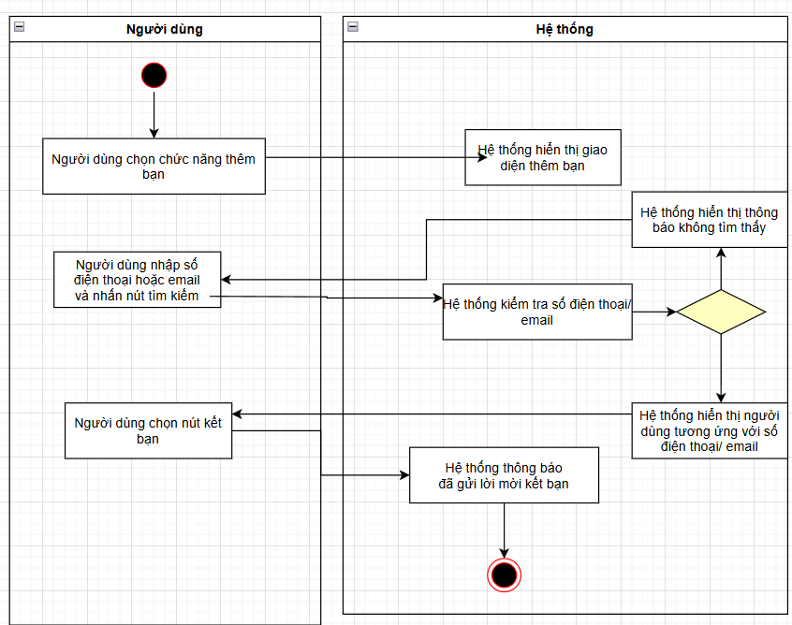

Hình 3- 32 Activity diagram kết bạn

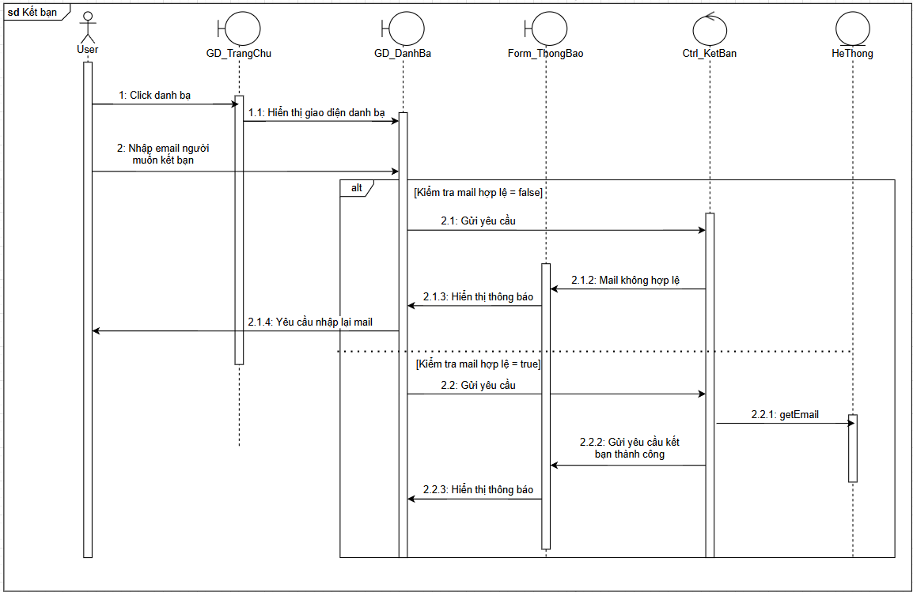

* Use case xóa yêu cầu kết bạn

|  |  |
| --- | --- |
| **Use case:** UC21_Xóa yêu cầu kết bạn | |
| **Mô tả sơ lược**: Người dùng gửi yêu cầu kết bạn | |
| **Actor chính**: Người dùng | |
| **Actor phụ**: Không. | |
| **Tiền điều kiện (Pre-condition):** Người dùng đã đăng nhập vào hệ thống và đang ở giao diện bạn bè; người dùng đã gửi yêu cầu kết bạn. | |
| **Hậu điều kiện (Post-condition):** Người dùng có thể xóa yêu cầu kết bạn cho bạn bè | |
| * **Luồng sự kiện chính (main flow):** | |
| **Người dùng** | **Hệ thống** |
| 1. Người dùng chọn chức năng “Hủy yêu cầu” tại giao diện danh sách kết bạn | 1. Hệ thống xử lý hủy yêu cầu kết bạn |
|  | 1. Hệ thống cập nhật lại danh sách kết bạn |
| * **Luồng sự kiện thay thế (alternate flow):** | |
|  |  |
| * **Luồng sự kiện ngoại lệ (exception flow):** | |
|  |  |

Bảng 3- 26 Usecase xoá yêu cầu kết bạn

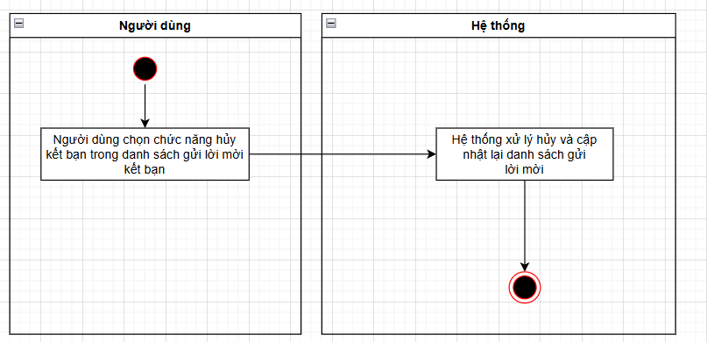 Hình 3- 33 Activity diagram hủy kết bạn

* Use case chấp nhận yêu cầu kết bạn

|  |  |
| --- | --- |
| **Use case:** UC22_Chấp nhận yêu cầu kết bạn | |
| **Mô tả sơ lược**: Người dùng từ chấp nhận yêu cầu kết bạn | |
| **Actor chính**: Người dùng | |
| **Actor phụ**: Không. | |
| **Tiền điều kiện (Pre-condition):** Người dùng đã đăng nhập vào hệ thống và đang ở giao diện bạn bè; người dùng đã nhận được yêu cầu kết bạn từ người khác. | |
| **Hậu điều kiện (Post-condition):** Người dùng có thể chấp nhận yêu cầu kết bạn. | |
| * **Luồng sự kiện chính (main flow):** | |
| **Người dùng** | **Hệ thống** |
| 1. Người dùng chọn chức năng “Đồng ý” tại giao diện danh sách kết bạn | 1. Hệ thống xử lý chấp nhận yêu cầu kết bạn |
|  | 1. Hệ thống cập nhật lại danh sách kết bạn |
|  | 1. Hệ thống tạo cuộc trò chuyện với người được chấp nhận yêu cầu và thông báo “Đã trở thành bạn bè” |
| * **Luồng sự kiện thay thế (alternate flow):** | |
|  |  |
| * **Luồng sự kiện ngoại lệ (exception flow):** | |
|  |  |

Bảng 3- 27 Usecase chấp nhận yêu cầu kết bạn

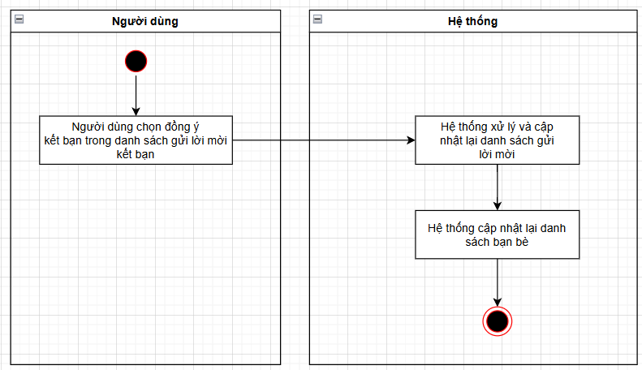

Hình 3- 34 Activity diagram đồng ý kết bạn

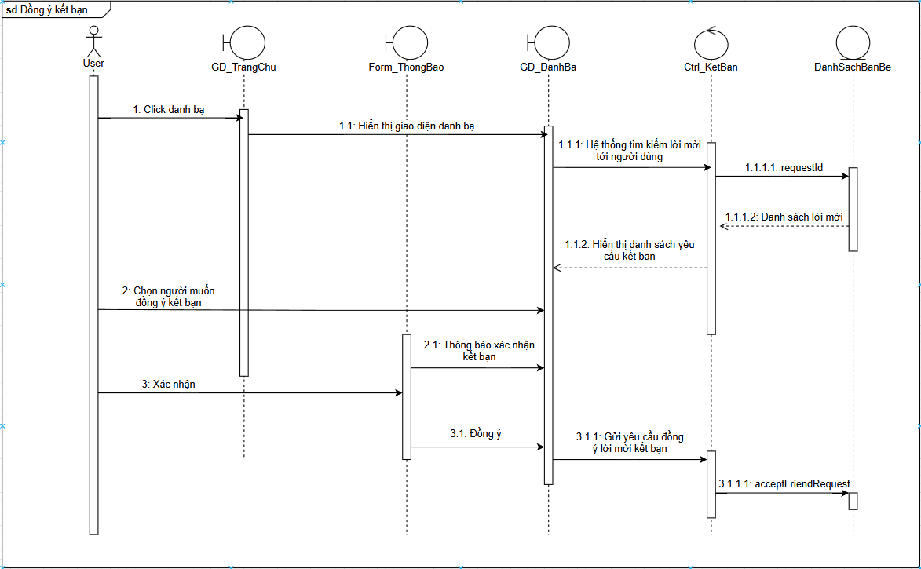

* Use case từ chối yêu cầu kết bạn

|  |  |
| --- | --- |
| **Use case:** UC23_Từ chối yêu cầu kết bạn | |
| **Mô tả sơ lược**: Người dùng từ chối yêu cầu kết bạn | |
| **Actor chính**: Người dùng | |
| **Actor phụ**: Không. | |
| **Tiền điều kiện (Pre-condition):** Người dùng đã đăng nhập vào hệ thống và đang ở giao diện bạn bè; người dùng đã nhận được yêu cầu kết bạn từ người khác. | |
| **Hậu điều kiện (Post-condition):** Người dùng có thể từ chối yêu cầu kết bạn. | |
| * **Luồng sự kiện chính (main flow):** | |
| **Người dùng** | **Hệ thống** |
| 1. Người dùng chọn chức năng “Từ chối” tại giao diện danh sách kết bạn | 1. Hệ thống xử lý từ chối yêu cầu kết bạn |
|  | 1. Hệ thống cập nhật lại danh sách kết bạn |
| * **Luồng sự kiện thay thế (alternate flow):** | |
|  |  |
| * **Luồng sự kiện ngoại lệ (exception flow):** | |
|  |  |

Bảng 3- 28 Usecase từ chối yêu cầu kết bạn

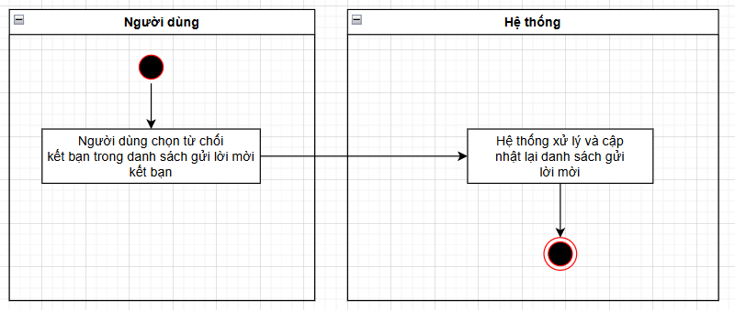

Hình 3- 35 Activity diagram từ chối kết bạn

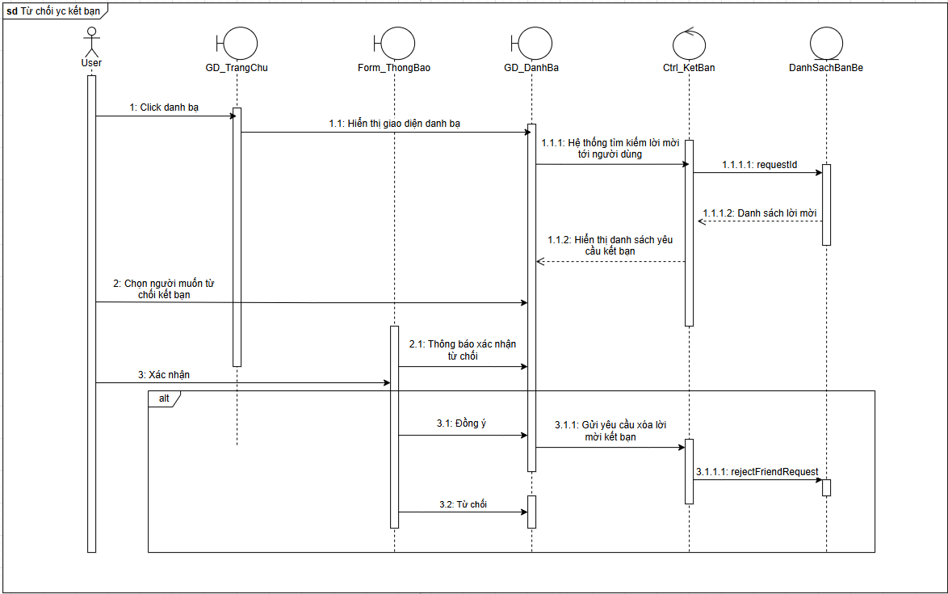

* Use case xóa kết bạn

|  |  |
| --- | --- |
| **Use case:** UC24_Xóa kết bạn | |
| **Mô tả sơ lược**: Người dùng xóa bạn bè ra khỏi danh sách bạn bè | |
| **Actor chính**: Người dùng | |
| **Actor phụ**: Không. | |
| **Tiền điều kiện (Pre-condition):** Người dùng đã đăng nhập vào hệ thống và đang ở giao diện bạn bè. | |
| **Hậu điều kiện (Post-condition):** Người dùng có thể xóa bạn bè ra khỏi danh sách bạn bè | |
| * **Luồng sự kiện chính (main flow):** | |
| **Người dùng** | **Hệ thống** |
| 1. Người dùng chọn chức năng “Xóa bạn” tại giao diện danh sách bạn bè | 1. Hệ thống hiển thị giao diện xác nhận xóa bạn bè |
| 1. Người dùng xác nhận xóa | 1. Hệ thống cập nhật lại danh sách kết bạn và thông báo “xóa thành công” |
| * **Luồng sự kiện thay thế (alternate flow):** | |
|  |  |
| * **Luồng sự kiện ngoại lệ (exception flow):** | |
|  |  |

Bảng 3- 29 Usecase xoá kết bạn

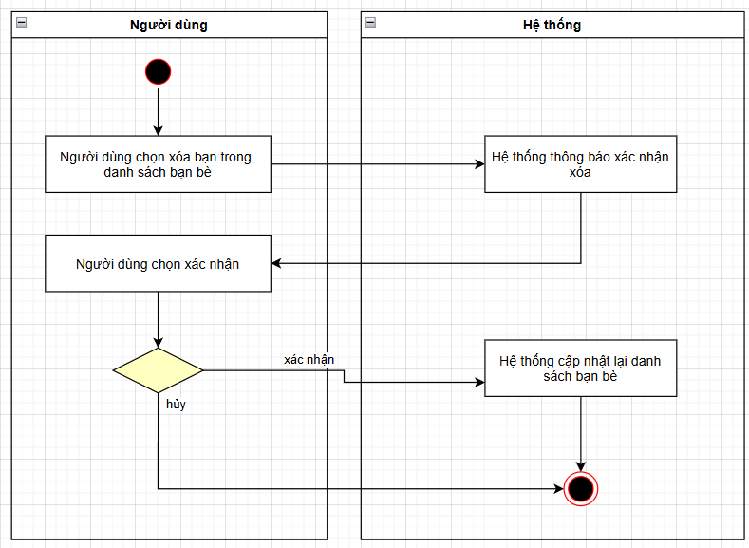 Hình 3- 36 Activity diagram xóa kết bạn

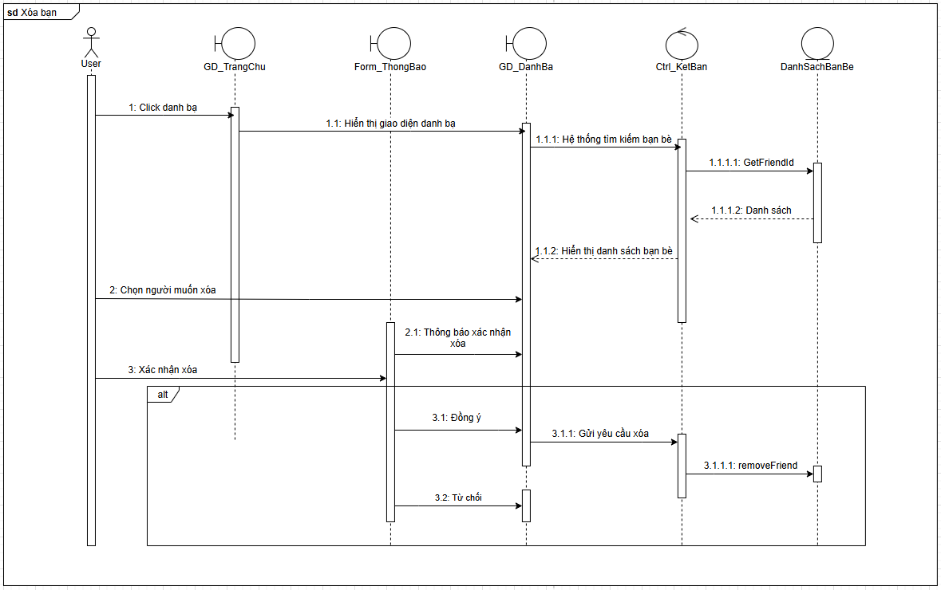

Hình 3- 37 Squence diagram xóa bạn

# CHƯƠNG 4: HIỆN THỰC

## 4.1 Cấu hình phần cứng, phần mềm

### 4.1.1 Thông tin

### 4.1.2 Cấu hình phần cứng và phần mềm

Phần mềm phát triển dự án: Vscode

## 4.2 Giao diện của hệ thống

### 4.2.1 Giao diện mobile

Màn hình đăng ký

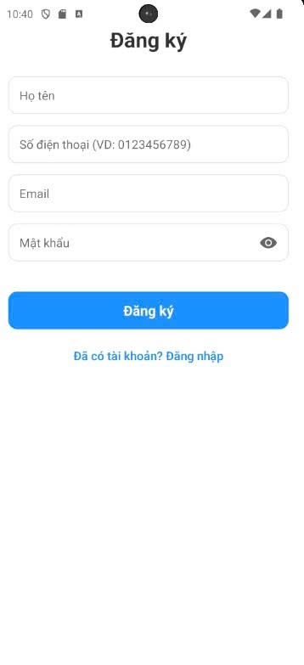

Màn hình đăng nhập

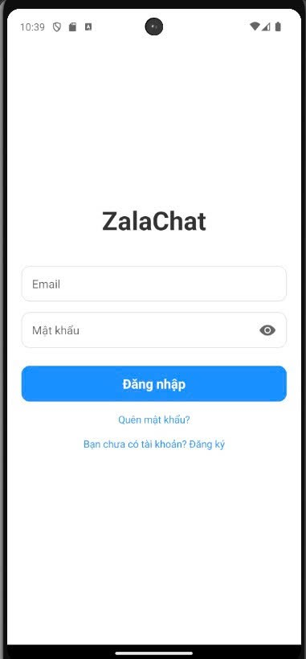

Màn hình quên mật khẩu

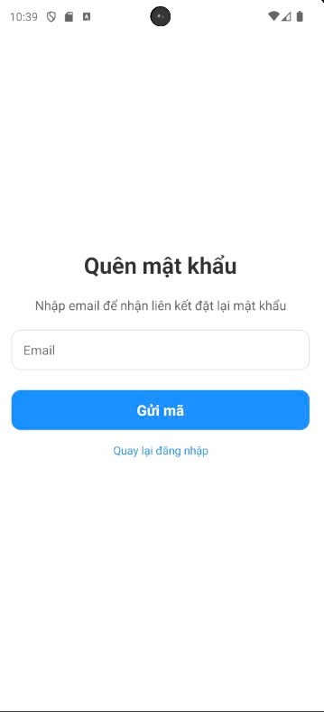

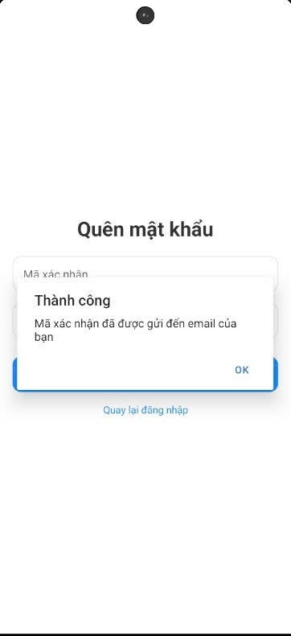

Màn hình trang chủ

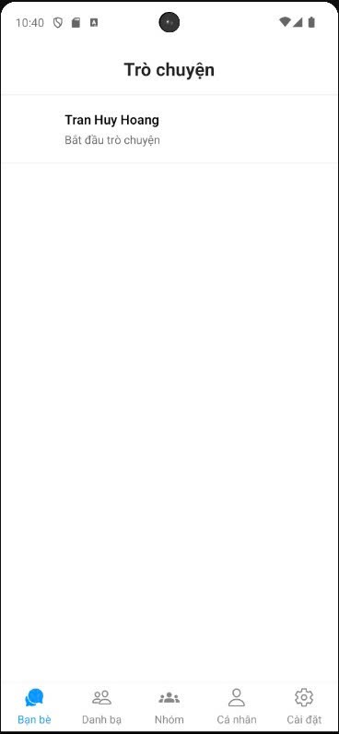

Màn hình danh bạ

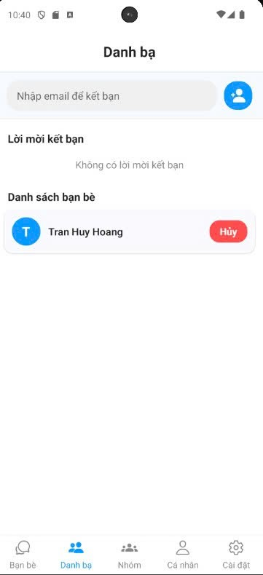

Màn hình nhóm chat

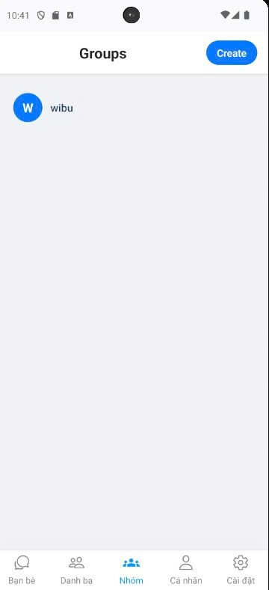

Màn hình profile

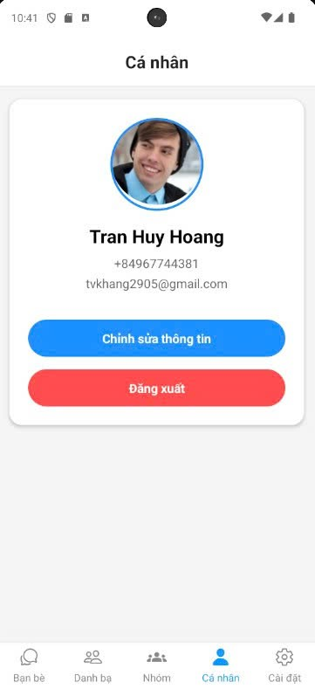

Màn hình Settings

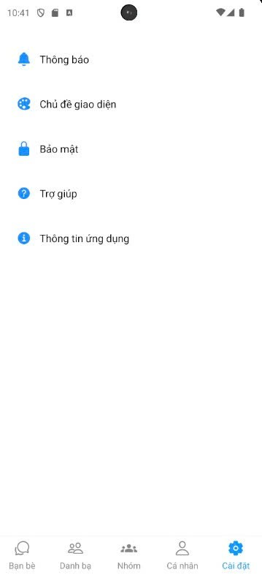

Màn hình chat

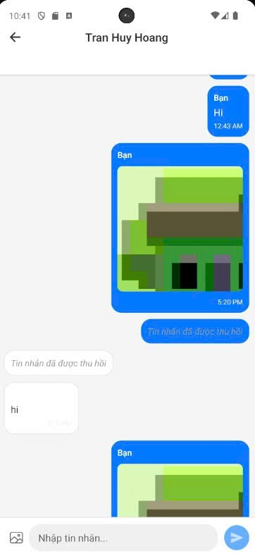

Màn hình tùy chọn tin nhắn

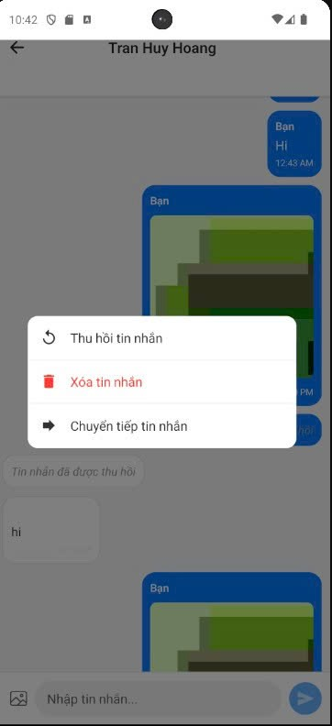

Màn hình gửi ảnh, video

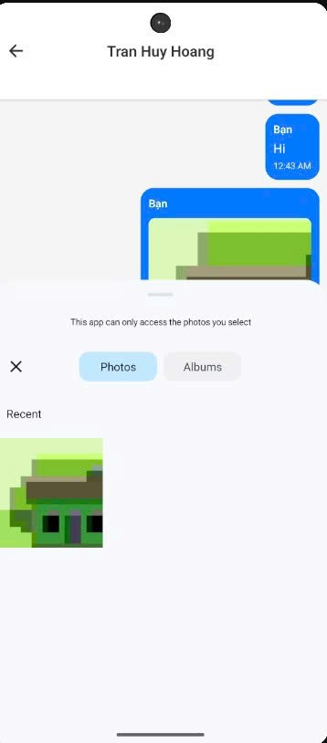

Màn hình xóa tin nhắn

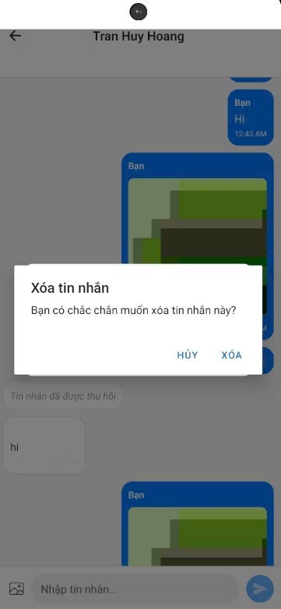

Màn hình thu hồi tin nhắn

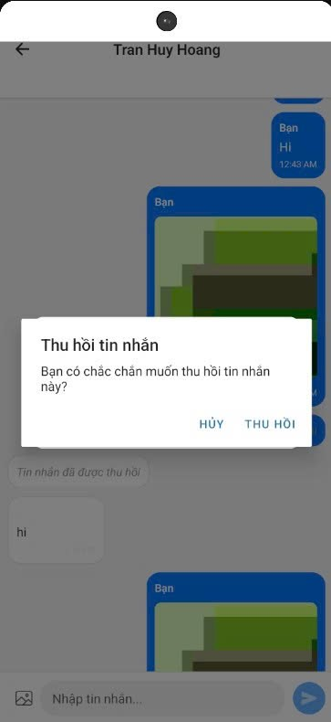

Màn hình chat nhóm

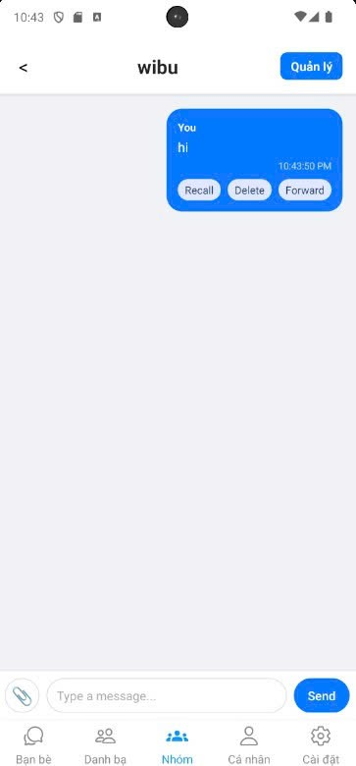

Màn hình quản lý nhóm

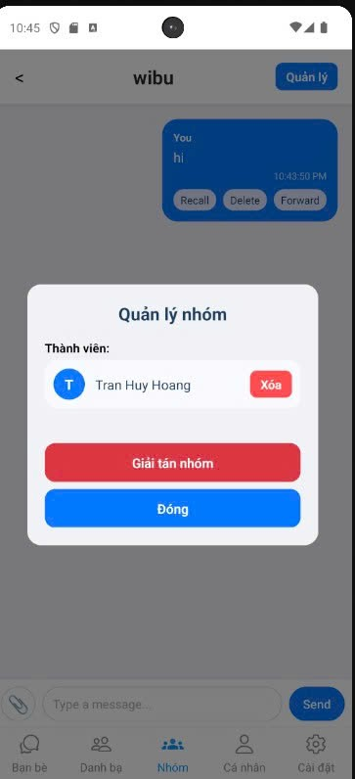

Màn hình thêm thành viên nhóm

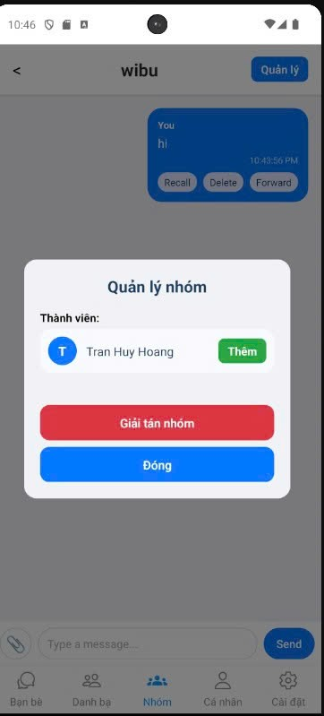

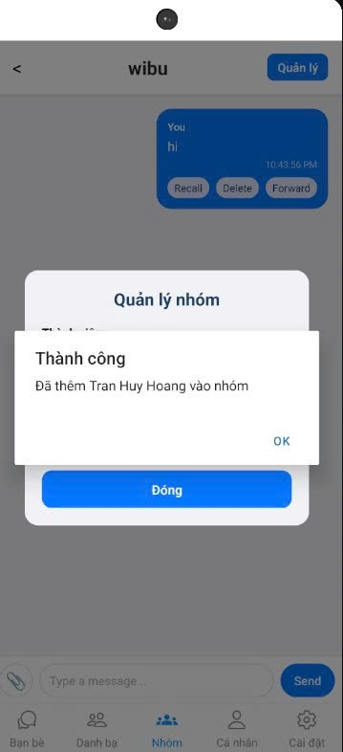

Màn hình sửa thông tin cá nhân

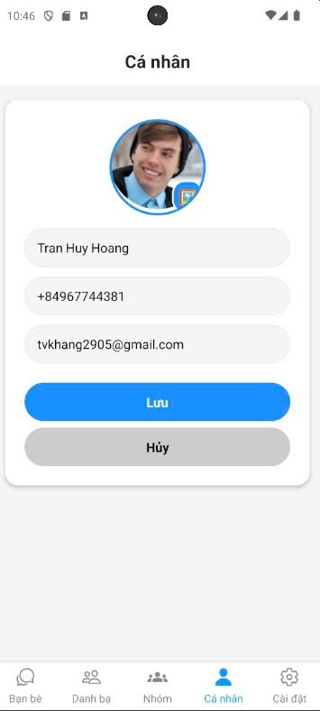

### Giao diện website

Màn hình đăng ký

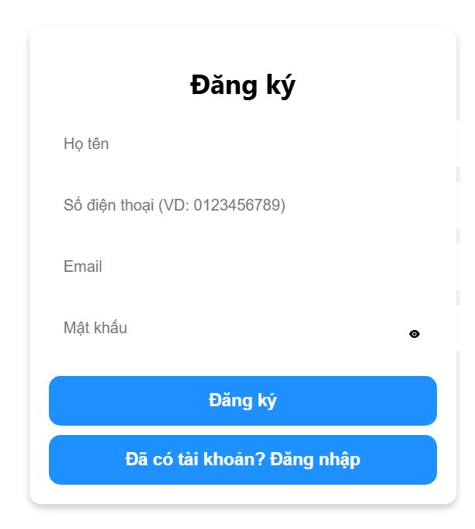

Màn hình đăng nhập

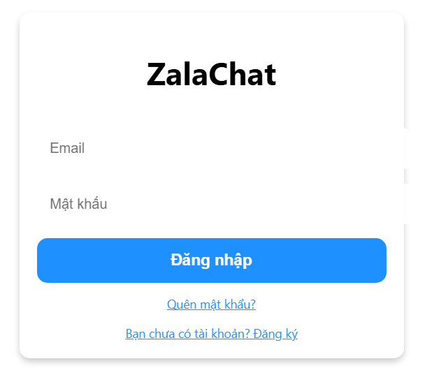

Màn hình trang chủ

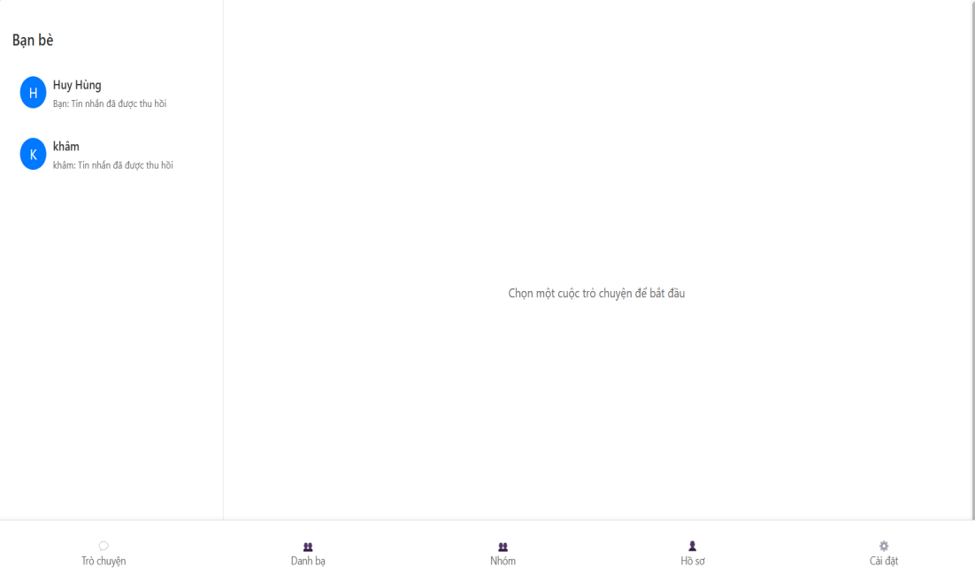

Màn hình danh bạ

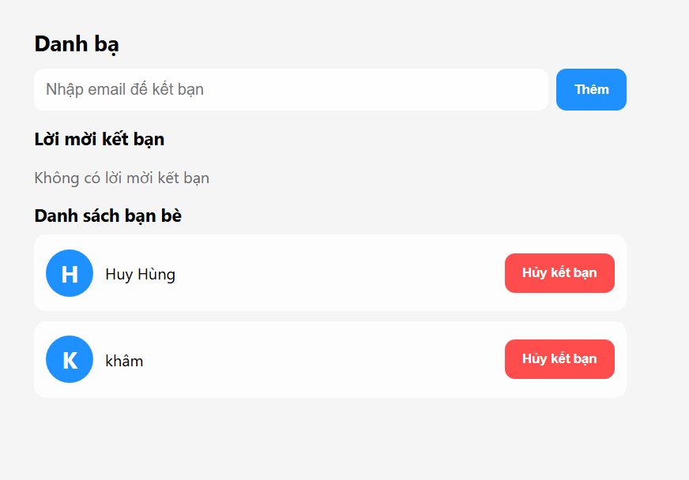

Màn hình nhóm chat

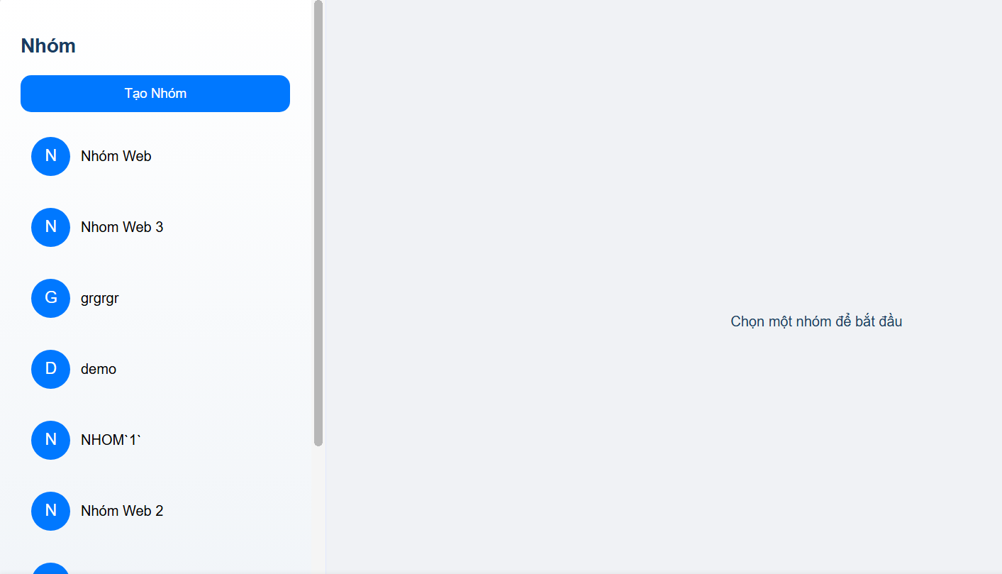

Màn hình hồ sơ người dùng

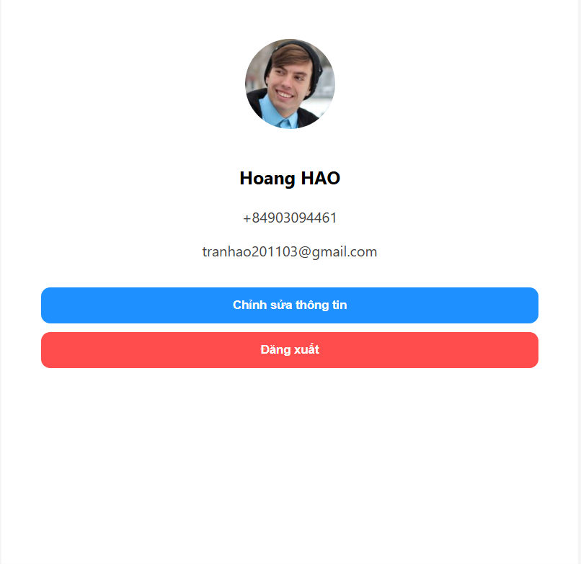

Màn hình cài đặt

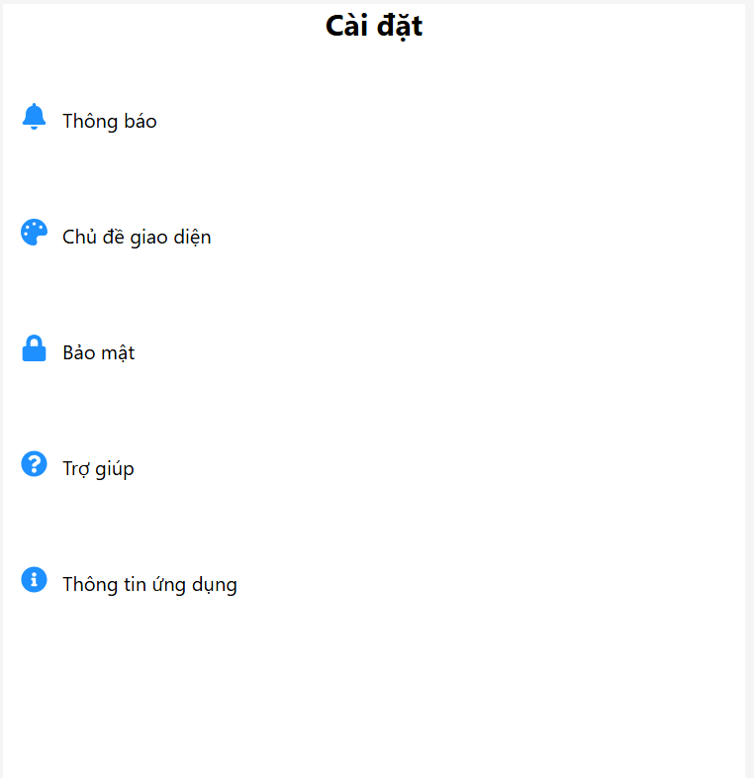

Màn hình chat đơn

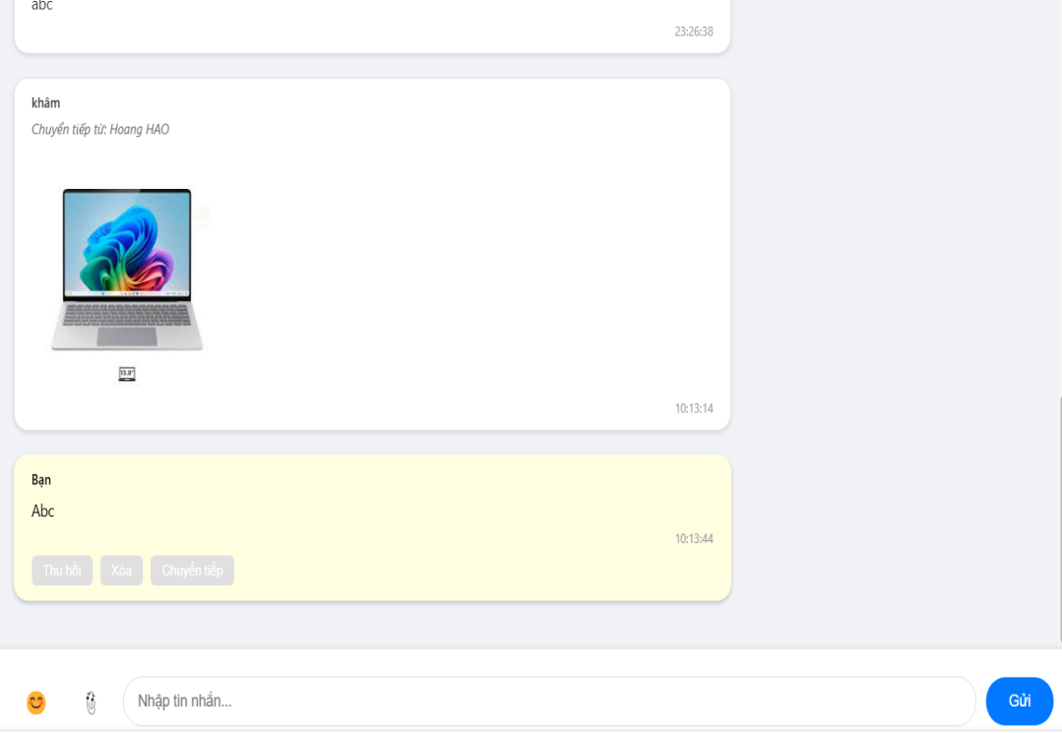

Màn hình tùy chỉnh giao diện chat đơn

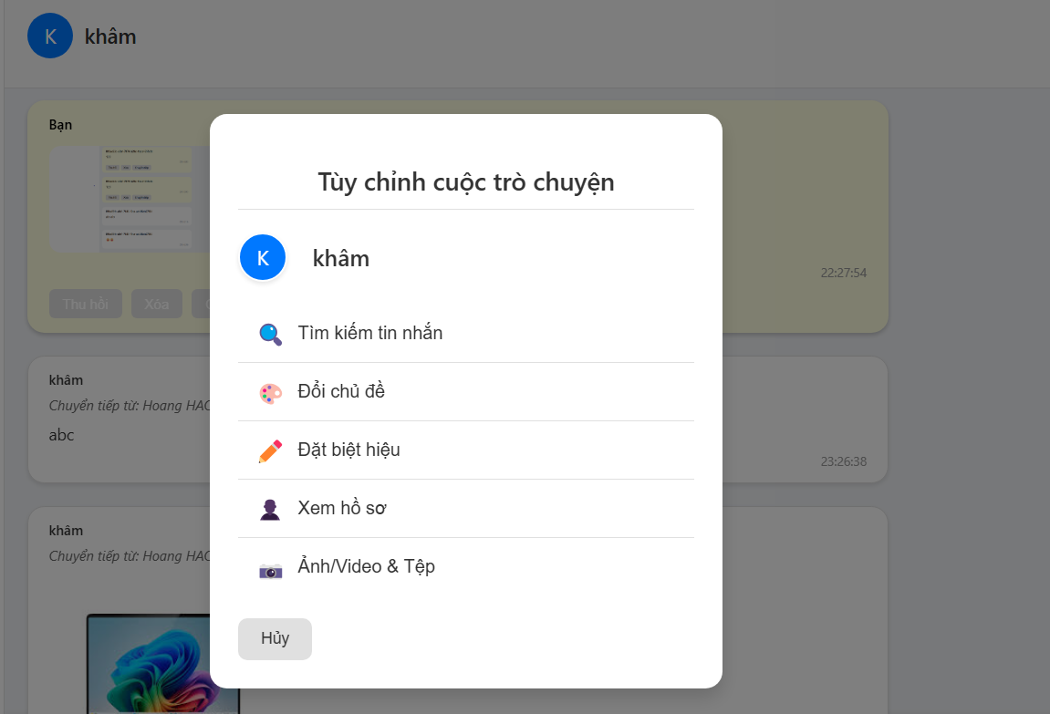

Màn hình chuyển tiếp tin nhắn

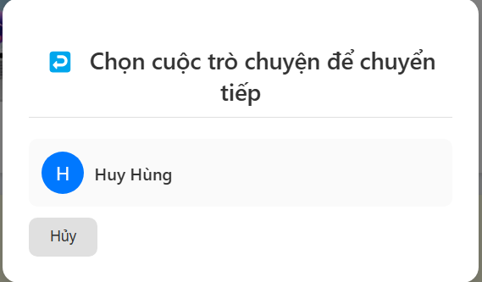

Màn hình chat nhóm

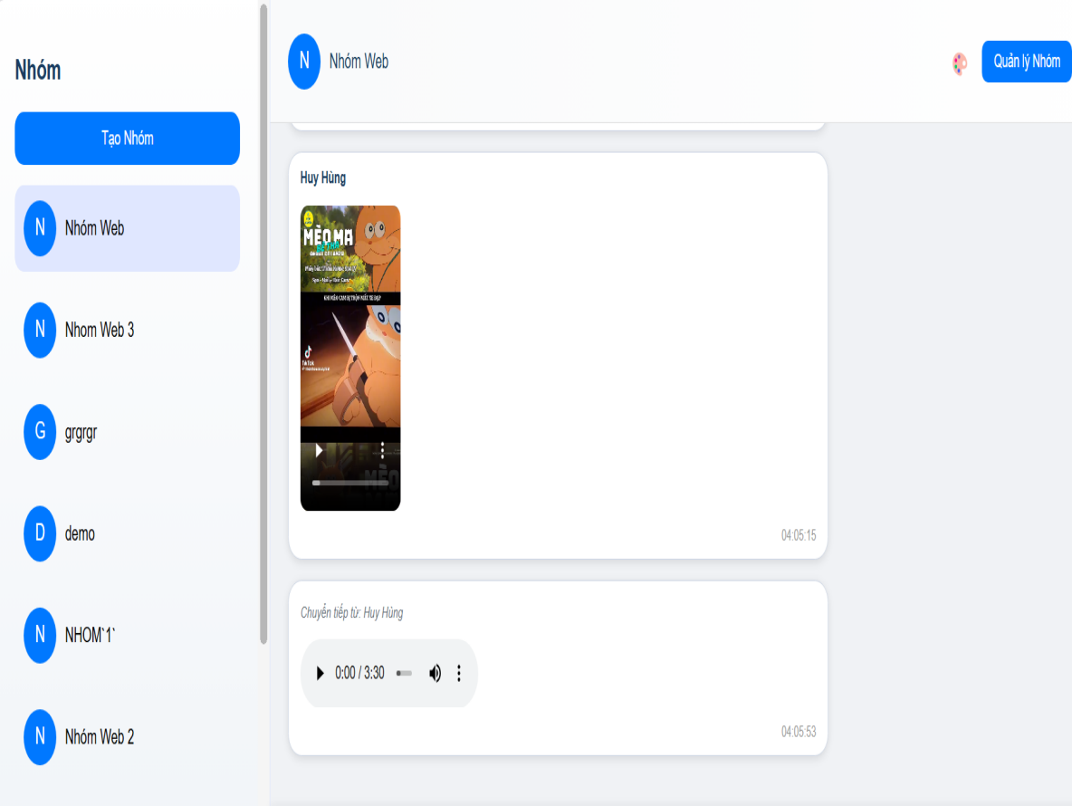

Màn hình tạo nhóm mới

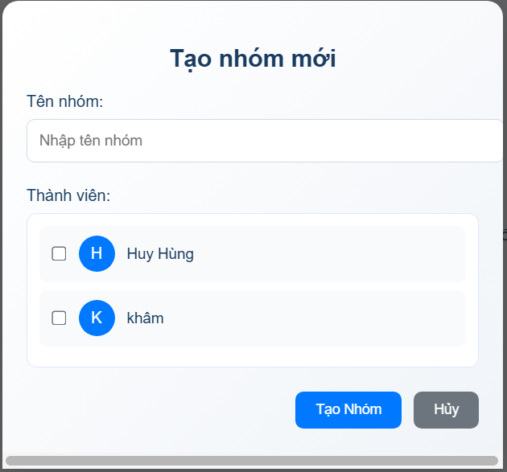

Màn hình quản lý nhóm

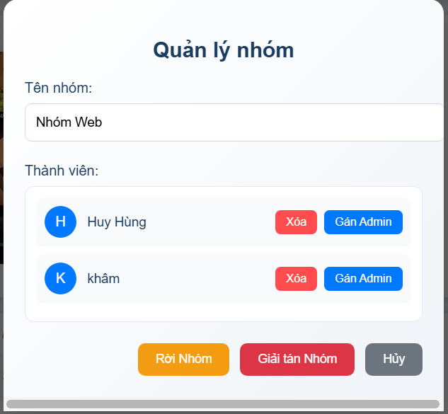

Màn hình giới thiệu ứng dụng

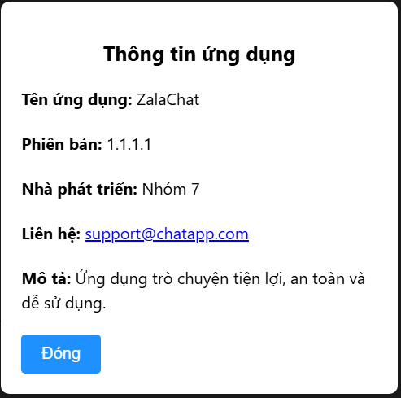

## 4.3 Kế hoạch và hiện thực kiểm thử hệ thống

### 4.3.1 Kế hoạch kiểm thử

### 4.3.2 Hiện thực kiểm thử

# Chương 5: KẾT LUẬN

## 5.1 Kết quả đạt được

## 5.2 Hạn chế của đồ án

## 5.3 Hướng phát triển